Учет медикаментов в аптеках 2.0
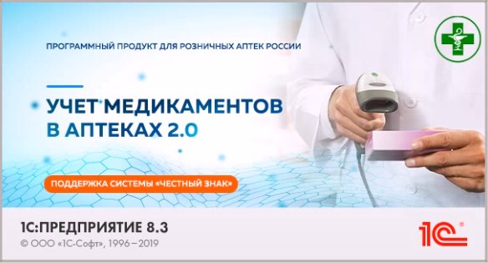

Первоначальная настройка

Заполнение справочников

Организации

Для создания организации необходимо:
- В меню, перейти на вкладку «Справочники»:
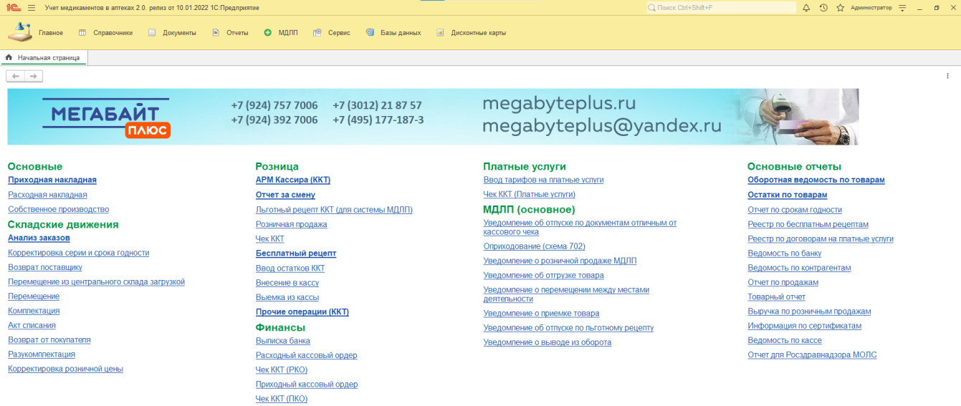
- Перейти в раздел «Организации»
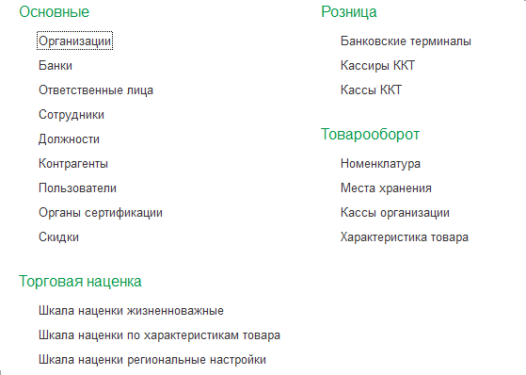
- Заполнить параметры организации:
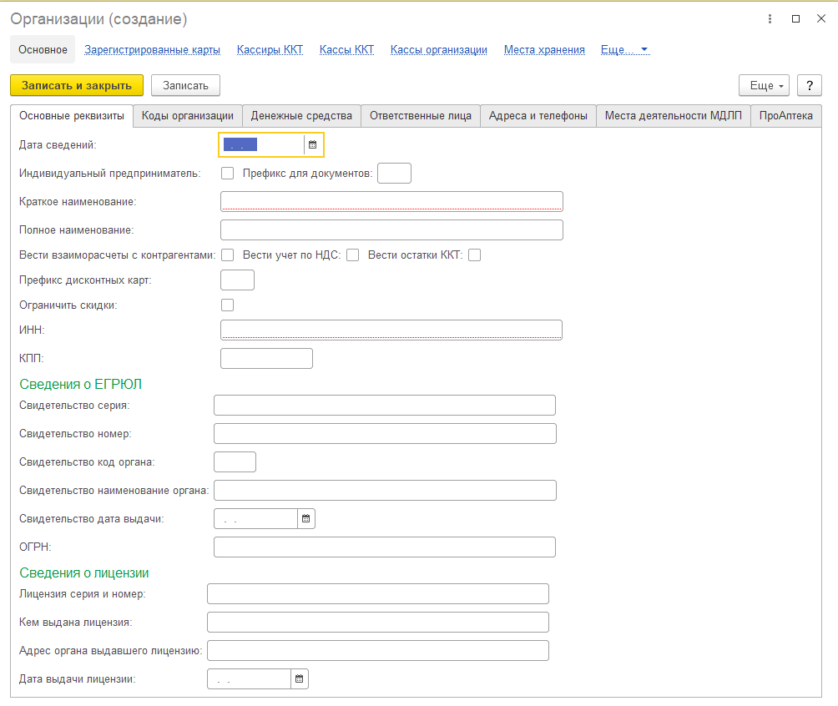
Дата сведений – дата начала работы в программе
Индивидуальный предприниматель – признак является ли организация ИП (индивидуальным предпринимателем)
Префикс для документов – префикс, используемый в номерах документов (для удобства просмотра документов по нескольким организациям)
Краткое наименование – наименование, используемое в программе
Полное наименование – наименование, используемое в печатных формах документа
Вести взаиморасчеты с контрагентами – признак определяющий необходимость ведения в программе учета по взаиморасчетам с контрагентами
Вести учет по НДС – признак определяющий необходимость вести учет НДС (если организация является плательщиком НДС, то признак необходимо установить)
Вести остатки ККТ – признак определяющий необходимость вести учет по остаткам денежных средств, в контрольно кассовой технике
Префикс дисконтных карт – префикс дисконтных карт текущей организации
ИНН – индивидуальный налоговый номер организации
КПП – код причины постановки организации
Сведения о ЕГРЮЛ – данные из единого государственного реестра юридических лиц
Сведения о лицензии – данные о лицензии на осуществление медицинской деятельности (заполняется в случае наличия лицензии и необходимости осуществлять медицинские услуги)

Места хранения
Для создания места хранения необходимо:
- В меню перейти на вкладку «Справочники»:
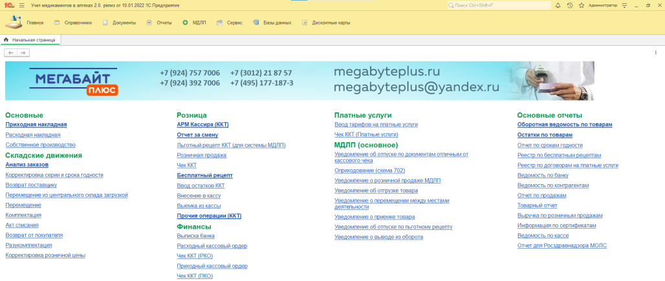
- Перейти в раздел «Места хранения»
- Заполнить параметры места хранения:
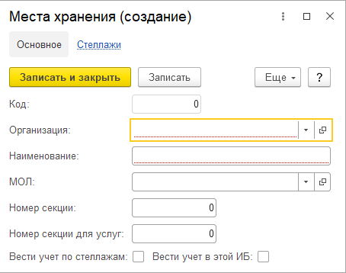
Организация – организация, которой принадлежит данное место хранения
Наименование – наименование, которое будет использоваться при печати документов.
МОЛ - материально ответственное лицо, которое будет использоваться при печати документов. Выбор осуществляется из справочника сотрудники.
Номер секции – используется для разделения выручки на ККТ.
Номер секции для услуг - используется для разделения выручки на ККТ.
Вести учет по стеллажам - признак определяющий необходимость вести учет по стеллажам.
Вести учет в этой ИБ – признак определяющий необходимость вести учет по данному месту хранения, если данный признак не установлен, то при перемещении на данный склад остатки товара будут списаны.

Сотрудники
Для создания сотрудника необходимо:
- В меню перейти на вкладку «Справочники»
- Перейти в раздел «Сотрудники»
- В открывшейся форме заполнить параметры:
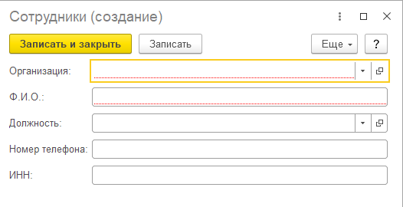
Организация – организация, которой принадлежит сотрудник
ФИО – фамилия, имя, отчество сотрудника
Должность – должность сотрудника в организации
Номер телефона – номер телефона сотрудника
ИНН – индивидуальный налоговый номер сотрудника (обязателен к заполнению, если сотрудник работает с ККТ)

Кассиры ККТ
Для создания кассира ККТ необходимо:
- В меню перейти на вкладку «Справочники»
- Перейти в раздел «Сотрудники»
- В открывшейся форме заполнить параметры:
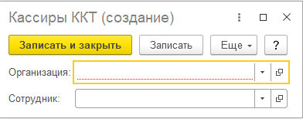
Организация – организация, которой принадлежит кассир
Сотрудник – сотрудник организации, являющийся кассиром (у сотрудника обязательно должен быть заполнен ИНН)

Кассы ККТ
Для создания кассы ККТ необходимо:
- В меню перейти на вкладку «Справочники»
- Перейти в раздел «Сотрудники»
- В открывшейся форме заполнить параметры:
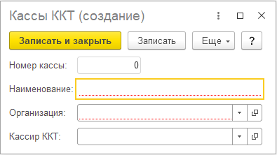
Наименование – наименование кассы в программе
Организация – организация, которой принадлежит касса
Кассир ККТ – кассир, работающий с данной кассой

Настройки МДЛП

Электронная цифровая подпись
Для добавления электронной цифровой подписи необходимо:
- В меню перейти на вкладку «МДЛП»
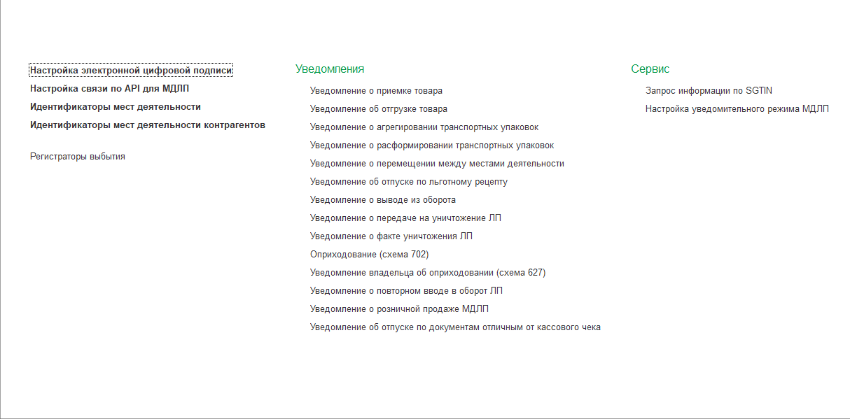
- Перейти в раздел «Настройка электронной цифровой подписи», в открывшемся окне перейти на вкладку «сертификаты» и нажать на кнопку «добавить»:
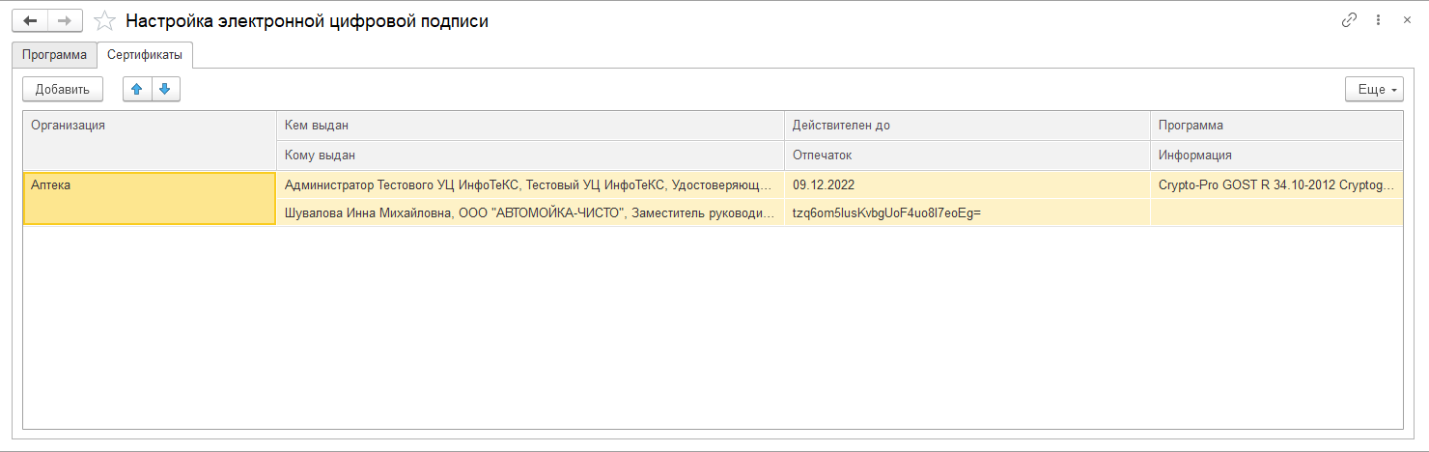
- В открывшемся окне необходимо выбрать программу шифрования в соответствии с установленным на компьютере сертификатом:
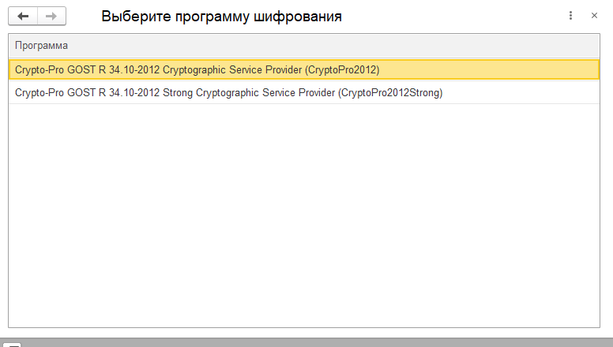

- Выберете сертификат электронной цифровой подписи из установленных на компьютере:
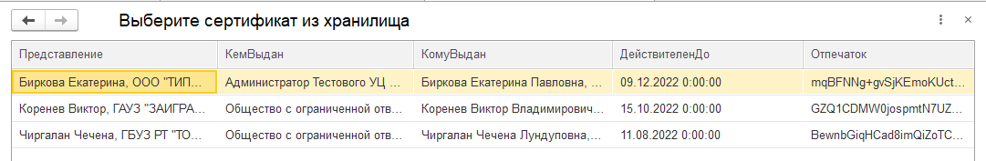
- В открывшемся окне выберете организацию, которой принадлежит сертификат, и нажмите записать:
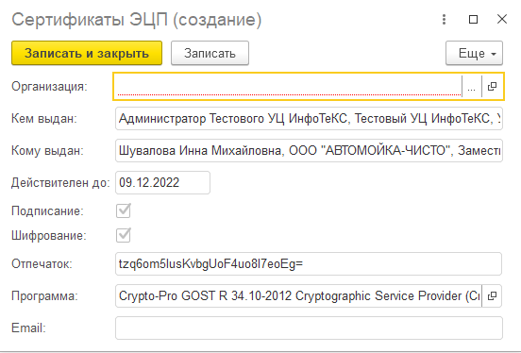

Настройки API МДЛП
Для создания настройки связи по API с МДЛП необходимо:
- На вкладке «МДЛП» необходимо перейти в раздел «Настройка связи по API для МДЛП», в открывшемся окне необходимо нажать на кнопку создать:
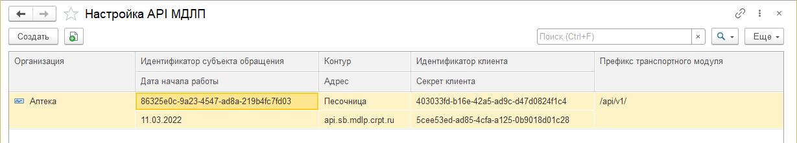
- В открывшемся окне необходимо заполнить следующие параметры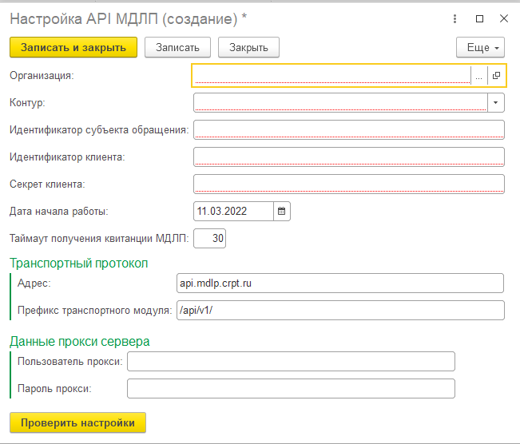
Организация – организация, для которой создаются настройки подключения
Контур – для работы следует выбирать «промышленный»
Идентификатор субъекта обращения – регистрационный номер участника в системе ФГИС МДЛП (необходимо скопировать из личного кабинета МДЛП):
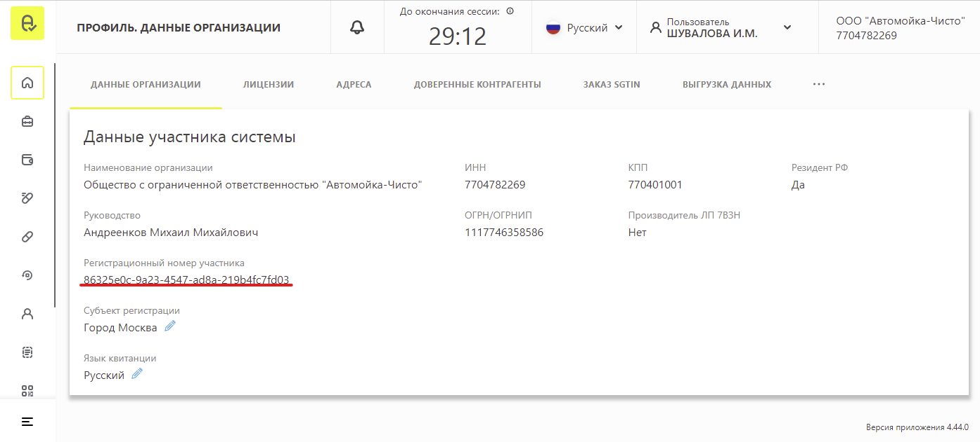
Идентификатор клиента, секрет клиента – идентификатор учетной системы в МДЛП и ее секретный код. Для их получения необходимо в личном кабинете МДЛП перейти на вкладку администрирование:
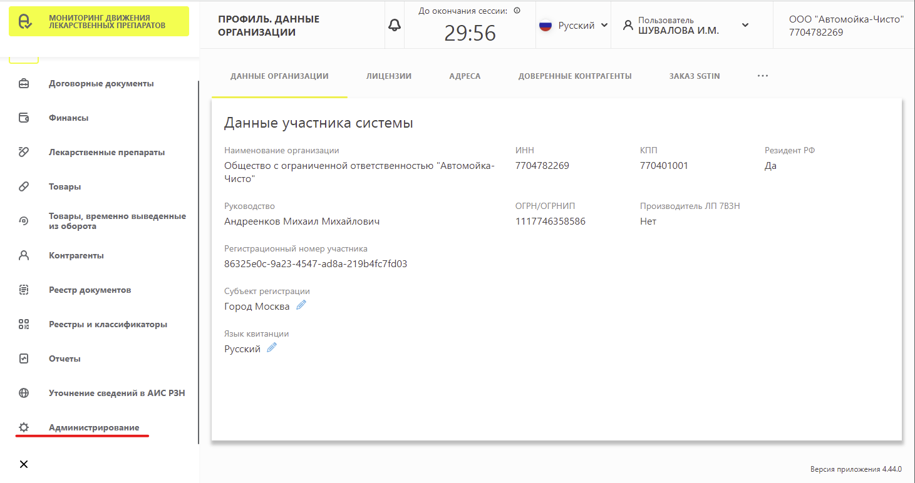
Затем перейти на вкладку учетные системы:
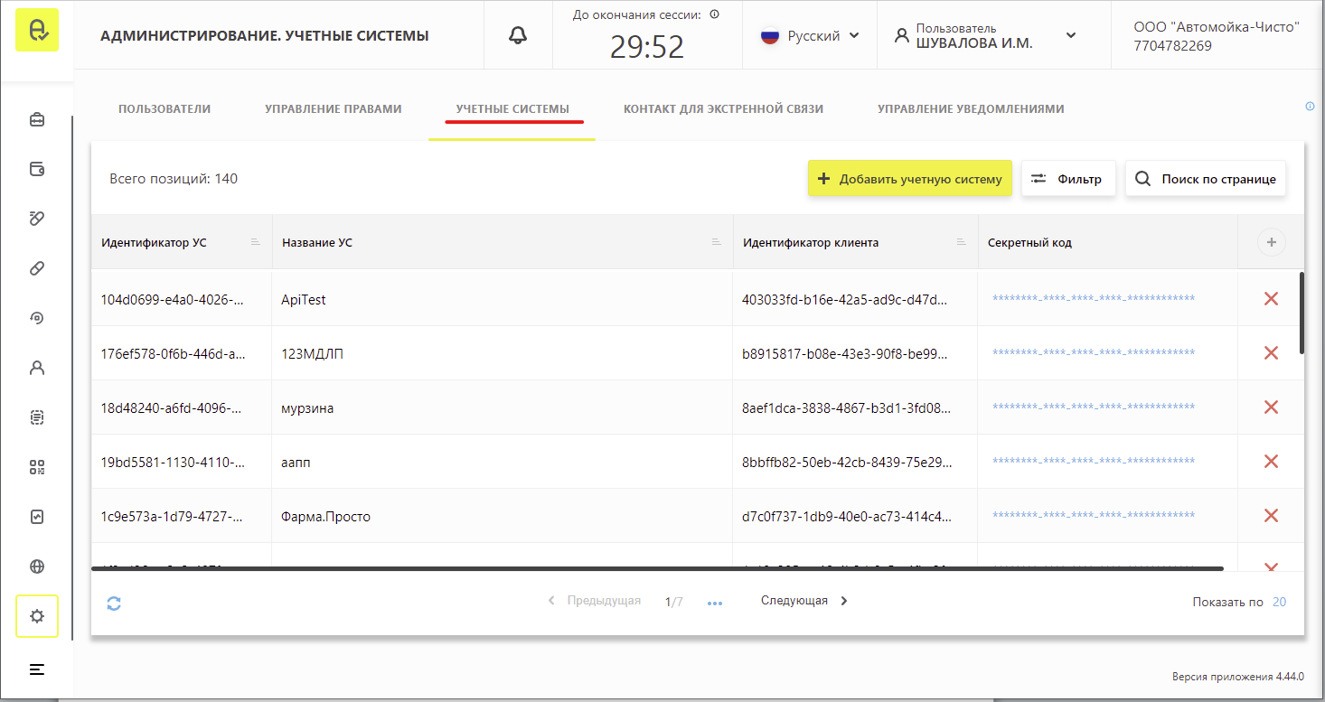
Нажать на кнопку добавить учетную систему, в открывшемся окне ввести наименование учетной системы («Учет медикаментов в аптеках 2.0»), нажать на кнопку зарегистрировать, в результате чего в списке учетных систем появится новая учетная система.

- По завершению ввода настроек необходимо нажать на кнопку «проверить настройки»:
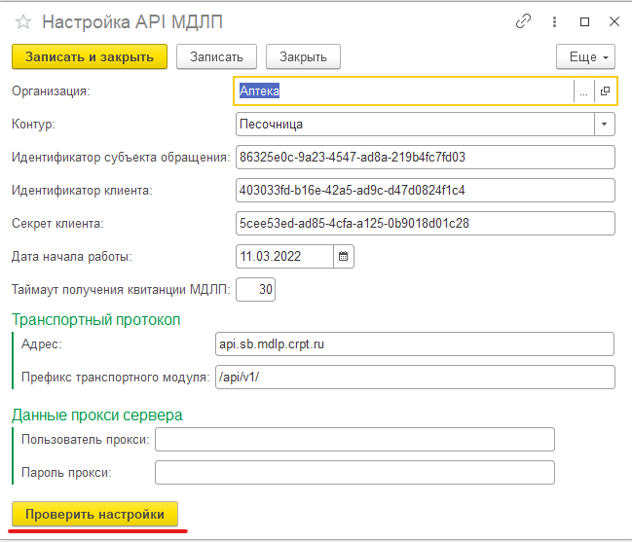
В результате чего откроется форма авторизации:
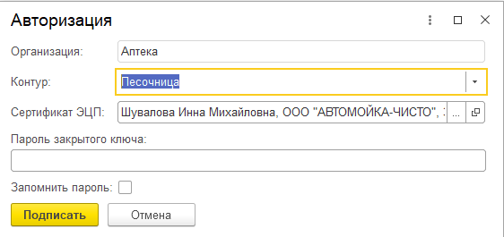
В которой, необходимо выбрать нужный сертификат, ввести пароль закрытого ключа и нажать подписать. Если настройки API были введены корректно, отобразится следующий результат:
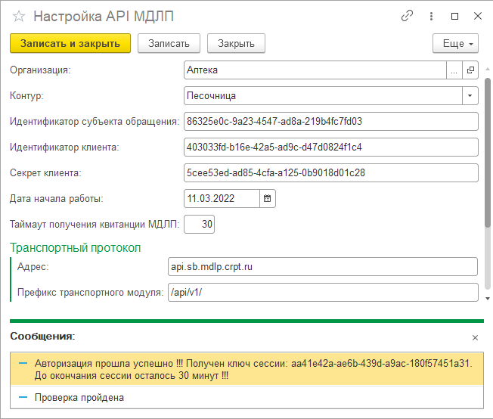
В противном случае в окно сообщений будет выведен текст ошибки.

Места деятельности
Для заполнения мест деятельности, с которыми предстоит работа в программе необходимо:
- В меню перейти на вкладку справочники
- Перейти в справочник организации, открыть необходимую организацию
- Перейти на вкладку «Места деятельности МДЛП»
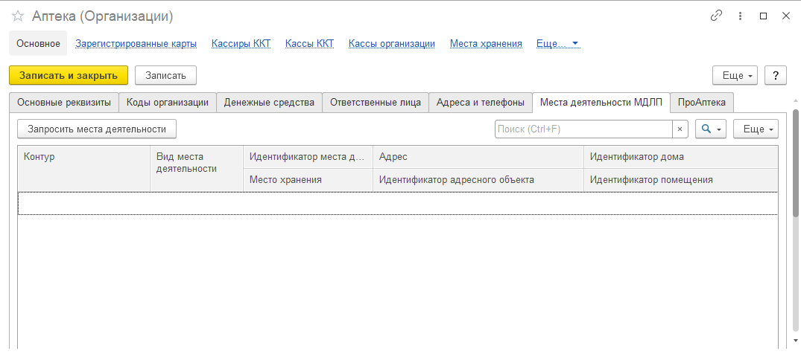
- Нажать на кнопку «Запросить места деятельности»
- Откроется окно авторизации, где необходимо ввести пароль закрытого ключа и нажать кнопку «Подписать»:
- В результате будут выведены все места деятельности принадлежащие организации:
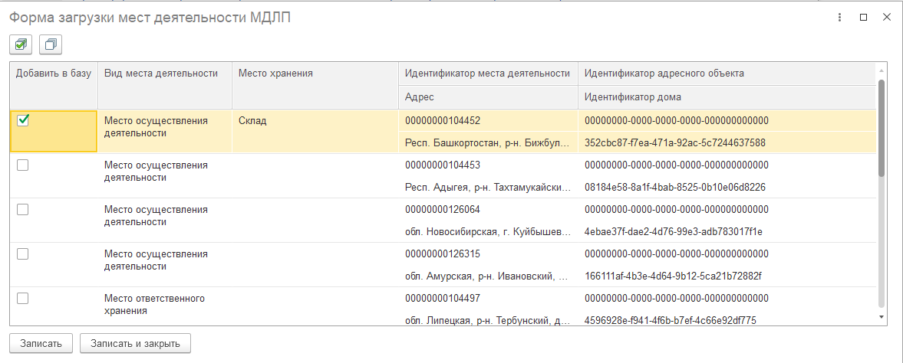
Далее необходимо сопоставить места хранения с местами деятельности МДЛП. По окончанию необходимо нажать на кнопку «Записать».

Подключаемое оборудование
Для работы с подключаемым оборудованием (контрольно кассовая техника, сканеры штрихкода, терминалы сбора данных) необходимо на компьютере, к которому подключено оборудование в меню, перейти на вкладку «Сервис»:
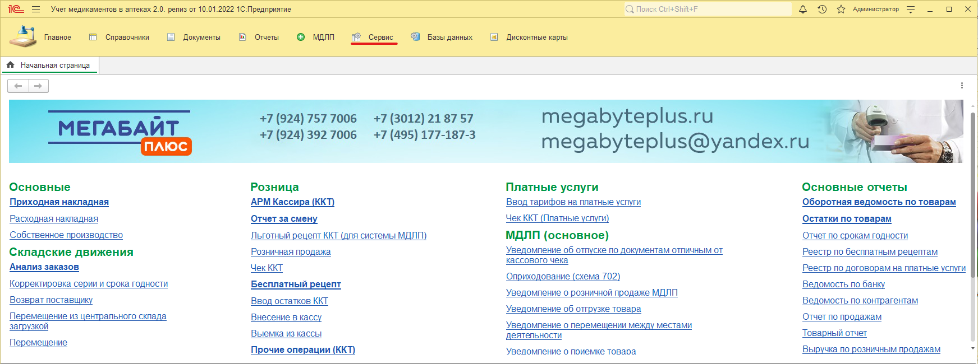
Затем перейти в раздел «Подключаемое оборудование»: 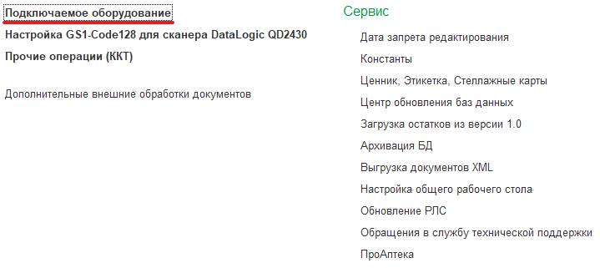
В поле тип оборудавания выбрать тот тип оборудования, который необходимо подключить:
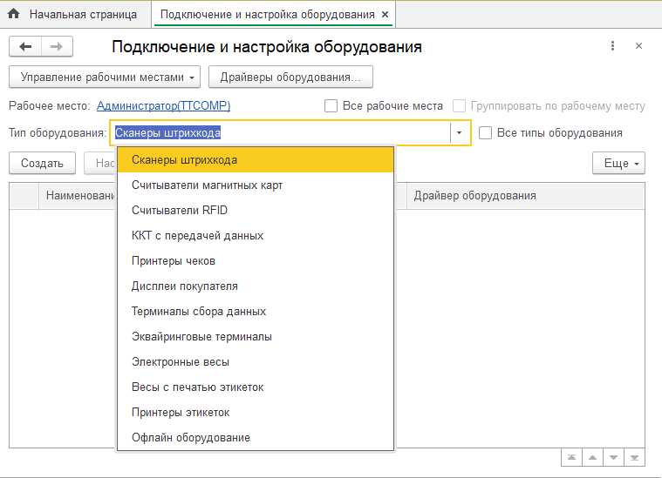
Нажать на кнопку «Создать»:
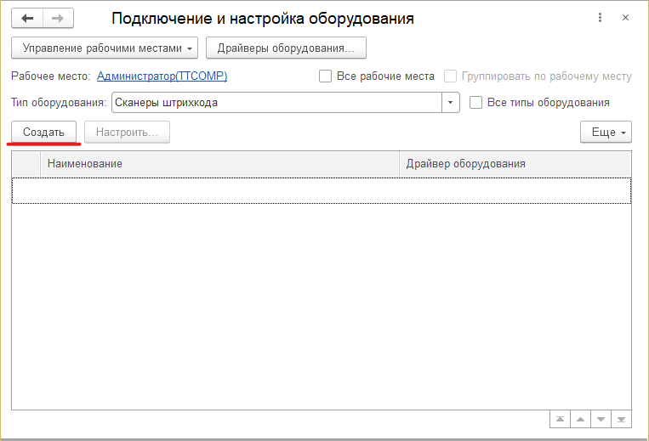
В зависимости от выбранного типа оборудования откроется окно с параметрами:
Для контрольно кассовой техники:
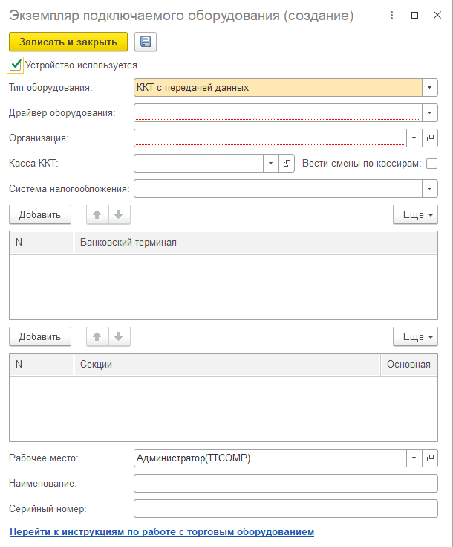
Драйвер оборудования – драйвер подключаемого оборудования
Организация – организация, которой принадлежит ККТ
Касса ККТ – элемент справочника «Кассы ККТ»
Система налогообложения – система налогообложения организации
Таблица банковских терминалов – список эквайринговых терминалов доступных для оплаты
Таблица секций – список мест хранения, с которых осуществляются продажи по данному устройству

Для прочего оборудования:
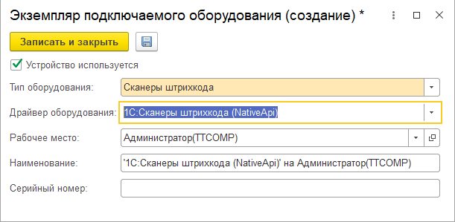
По окончанию ввода параметров необходимо нажать на кнопку «Записать», после чего на форме отобразится кнопка «настроить», на которую необходимо нажать, для настройки оборудования:
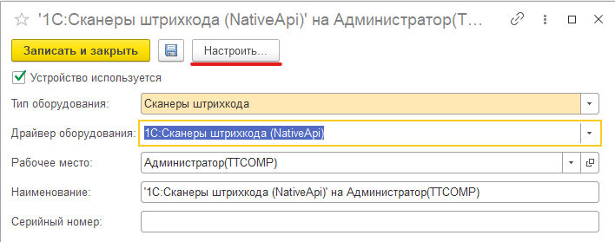
В результате чего откроется форма настройки оборудования. В зависимости от типа оборудования и используемого драйвера настройки могут различаться.

Настройка пользователей
Справочник «Пользователи» предназначен для хранения списка пользователей, которым разрешена работа с системой 1С: Предприятие.
Основное назначение справочника — идентификация пользователя при начале работы с конфигурацией. Содержимое этого справочника повторяет список пользователей, создаваемый в Конфигураторе.
При запуске 1С: Предприятия от имени пользователя, зафиксированного в Конфигураторе, но отсутствующего в справочнике пользователей, он автоматически помещается в данный справочник.
Для редактирования настроек пользователя необходимо:
- В меню перейти на вкладку «Справочники»
- Перейти в справочник сотрудники:
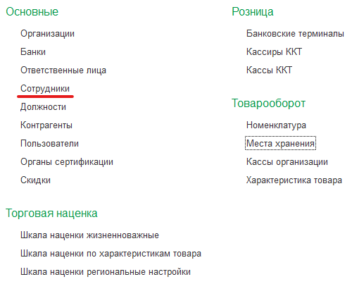
- В открывшейся форме заполнить параметры:
Организация - организация по умолчанию. Используется при открытии списка документов и при их создании.
Ответственный – сотрудник, являющийся ответственным лицом по умолчанию.
Место хранения - место хранения по умолчанию. Используется при открытии списка документов и при их создании.
Операционная касса - операционная касса предприятия по умолчанию. Используется при открытии списка документов и при их создании.
Администратор БД - данный признак определяет, является ли пользователь администратором базы данных. При включенном признаке пользователю будет доступно редактирование реквизитов справочника "Партии".
АРМ Кассира ККТ - данный признак определяет возможность использования автоматизированного рабочего места (АРМ) кассира.
Кассир ККТ - сотрудник от имени, которого будут фискализироваться чеки.
Использовать подключаемое оборудование - данный признак определяет возможность использования пользователем подключаемого оборудования в розничных документах.
Запретить ручные скидки - данный признак определяет необходимость запрета использования ручных скидок на товары.
Скидка по штрих коду - данный признак определяет вариант применения скидки на товары в АРМ кассира, при включении данного признака, появится возможность использовать скидку по штрихкоду.
Запретить скидки по дисконтным картам - данный признак определяет необходимость запрета использования дисконтных карт.
Платные услуги через ККТ - данный признак определяет возможность пробития чеков по платным услугам через ККТ.
Льготные рецепты через ККТ - данный признак определяет возможность пробития чеков по льготным рецептам через ККТ.
Контур МДЛП - по умолчанию промышленный.
Идентификатор места деятельности - идентификатор места деятельности организации по умолчанию. Выбор осуществляется по данным регистра "Идентификаторы мест деятельности".
Сертификат ЭЦП - сертификат электронно цифровой подписи по умолчанию.
Разрешить удаление документов МДЛП - данный признак определяет, имеет ли право пользователь удалять документы, сформированные для обмена данными с ФГИС МДЛП.

Ввод остатков товаров

Документ предназначен для ввода начальных остатков товаров организаций при первом запуске программы. Имеется возможность загрузки остатков маркированных препаратов по данным МДЛП.
Для создания документа необходимо:
- В меню перейти на вкладку «Документы»
- Перейти в раздел «Ввод остатков товаров»:
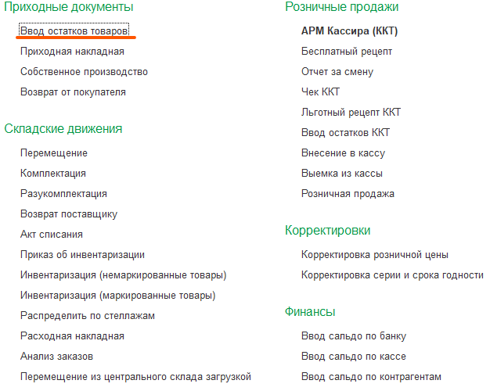
- Нажать на кнопку «Создать»:
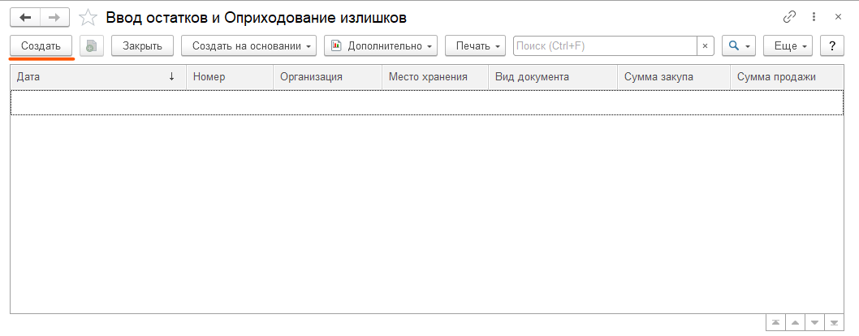
- Заполнить шапку документа следующими параметрами:
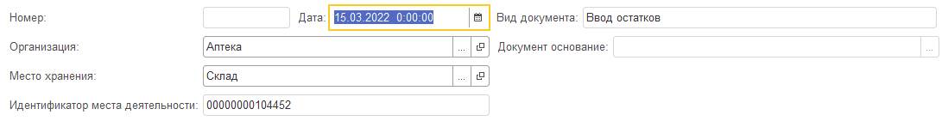
Организация - организация, от имени которой оформляется документ.
Место хранения - место хранения, на которое осуществляется поступление товара.
Идентификатор места деятельности - идентификатор места деятельности МДЛП, на который осуществляется поступление товара. Заполняется автоматически на основании выбранного места хранения.
- Если необходим ввод остатков маркированного товара необходимо:
Перейти на вкладку «МДЛП»:
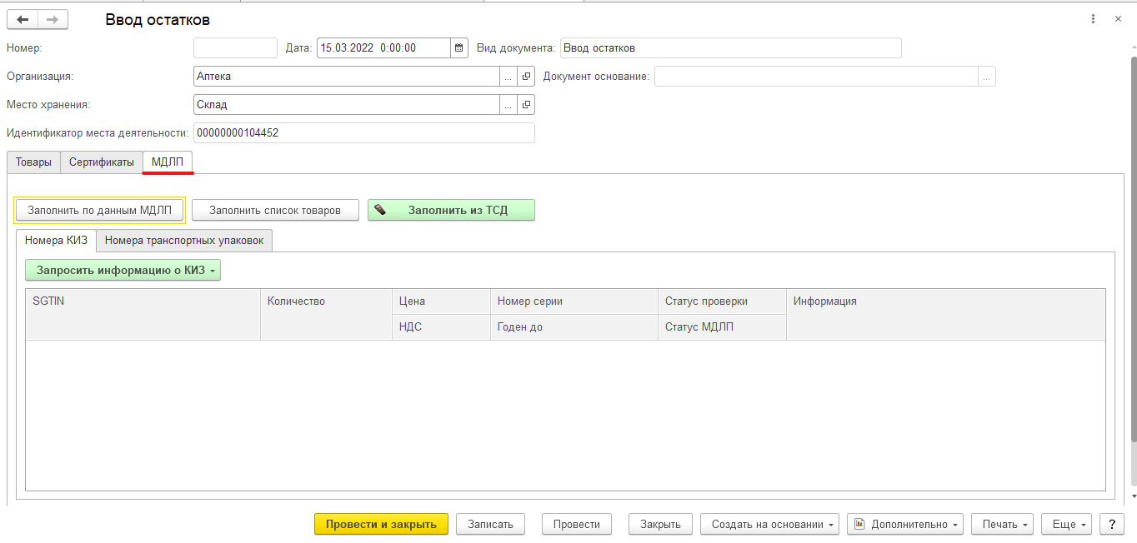
А) Ввести номера упаковок вручную или с помощью сканера, ТСД, затем нажать на кнопку «Запросить информацию о КИЗ»
Б) Загрузить остатки из МДЛП, для этого необходимо нажать на кнопку «Заполнить по данным МДЛП»
Откроется окно авторизации, где необходимо ввести пароль закрытого ключа сертификата ЭЦП и нажать подписать:
По окончанию загрузки необходимо нажать на кнопку «Заполнить список товаров». Затем необходимо перейти на вкладку «Товары» и заполнить цены и ставки НДС.
Для ввода остатков немаркированных товаров необходимо заполнить список товаров. При заполнении указываются следующие данные:
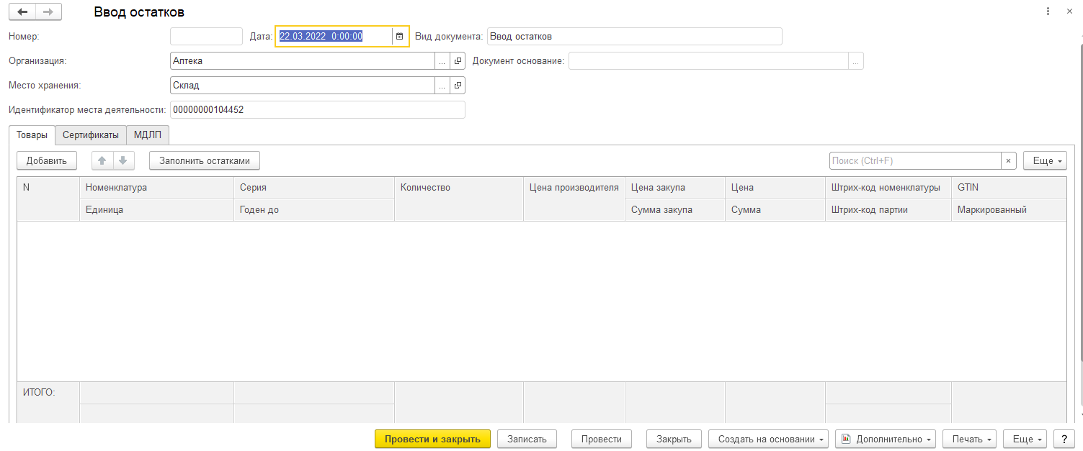
Номенклатура - позиция номенклатуры, поступление которой отражается данным документом. Существует возможность добавление строки путем сканирования штрихкода уже существующей номенклатуры.
Единица - единица измерения номенклатурной позиции. Серия - серийный номер товара.
Годен до - срок годности товара.
Количество - количество товара в рамках данного документа.
Цена производителя без НДС - предельная отпускная цена производителя на жизненноважные препараты.
Цена закупа с НДС – цена, по которой товар был приобретен у поставщика.
Цена - розничная цена товара.
Сумма - суммарная стоимость товара.
Ставка НДС - ставка налога на добавленную стоимость.
- По окончанию работы с документом необходимо нажать на кнопку «Провести»

Розничные наценки

Для возможности автоматической розничной наценки на товары необходимо:
- В меню перейти на вкладку «Справочники»
- Перейти в необходимый раздел:
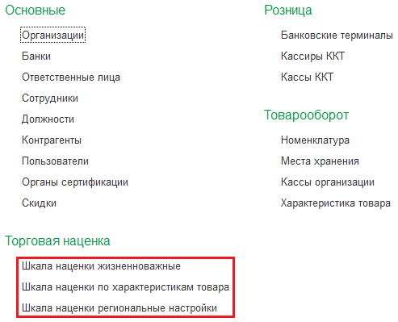
- В открывшемся окне нажать на кнопку «Создать»:
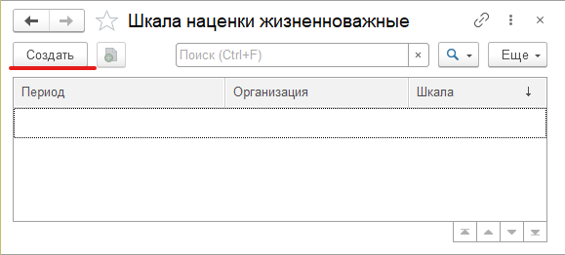
- В открывшемся окне заполнить параметры:
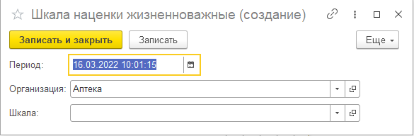
Период – дата, с которой будет применяться создаваемая шкала наценки
Организация – организация, для которой будет применяться создаваемая шкала наценки
Шкала – настройки, которые будут применяться при наценке товара, необходимо создать, либо выбрать существующую шкалу. При выборе существующей шкалы необходима ее дополнительная настройка.
- Для создания новой шкалы наценки необходимо нажать на кнопку «Создать»:
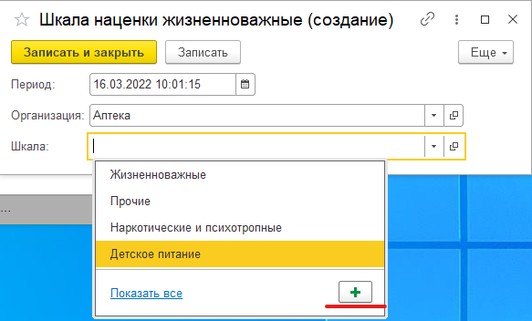
Для редактирования существующей шкалы необходимо открыть карточку справочника, для этого необходимо нажать на следующую кнопку:
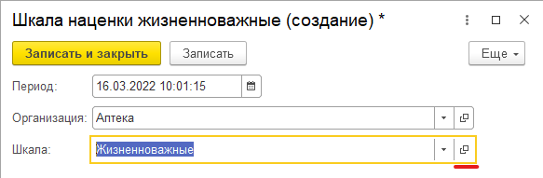
- В результате будет открыта карточка справочника «Значение шкалы наценки»:

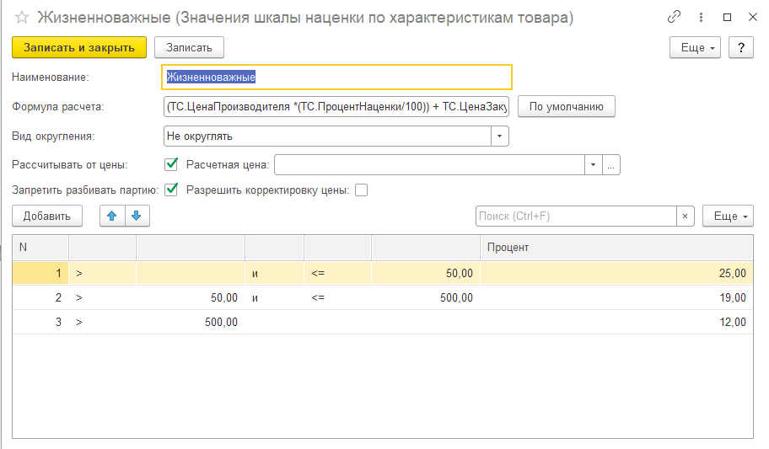
Наименование - наименование шкалы наценки товара
Формула расчета – формула, по которой происходит расчет розничной цены. Например, формула расчета розничной цены на жизненноважные препараты (согласно 304 НПА): (ЦенаПроизводителя *(ПроцентНаценки/100)) +ЦенаЗакупа.
Вид округления - вид округления розничной цены. Доступные значения: "Не округлять", "Округление до 10 копеек", "Округление до 1 рубля".
Рассчитывать от цены - признак необходимости расчета от цены. Если признак установлен, становится доступен реквизит расчетная цена и таблица шкала наценки. Тип расчетной цены будет сравниваться, со значениями в таблице шкалы и будут выбираться необходимые проценты наценки. Например, при цене производителя меньшей или равной 50 рублей процент наценки составит 25, при цене больше 50, но меньше или равной 500 процент наценки составит 19, и при цене больше 500 процент наценки составит 12%:
Запретить разбивать партию - при установке данного признака для товара, нацененного по данной шкале наценки, будет запрещено использовать документ "Разукомплектация".
Разрешить корректировку цены - при установке данного признака будет разрешена ручная корректировка цены в приходной накладной.

Справочники

Контрагенты
Справочник предназначен для введения и хранения информации об юридических лицах и частных предпринимателях, с которыми предприятие контактирует, осуществляя свою деятельность.
Контрагенты могут быть сгруппированы по группам классификатора справочника, например, "Поставщики", "Покупатели". Справочник контрагентов имеет неограниченное количество уровней вложенности.
Для создания и редактирования контрагентов необходимо:
- В меню перейти на вкладку «Справочники»
- Перейти в раздел «Контрагенты»
- Для редактирования контрагента открыть нужный элемент двойным кликом мыши, для создания нового элемента, нажать на кнопку «Создать», для создания группы, нажать на кнопку «Создать группу»:
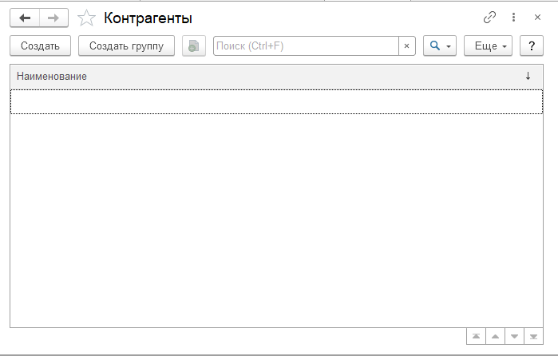
- При создании или редактировании элемента справочника, указываются следующие параметры:
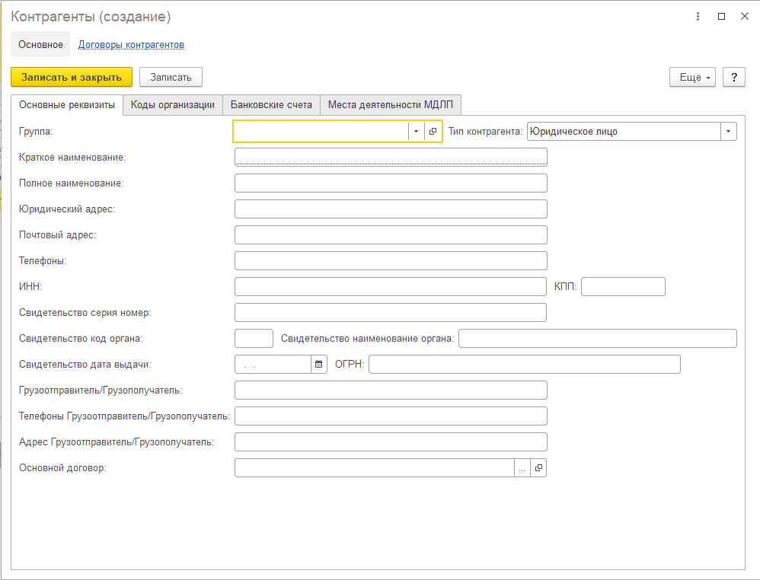
Краткое наименование - используется для выбора и быстрого поиска контрагента в списках.
Полное наименование контрагента - используется для отражения в печатных формах документов.
Группа - ссылка на группу справочника, в которую включен элемент. При ручном изменении реквизита "Группа" происходит перемещение текущего элемента из старой группы в новую.
Тип контрагента - указывается один из вариантов: юридическое лицо, индивидуальный предприниматель, физическое лицо.
ИНН - идентификационный номер налогоплательщика представляет собой цифровой код, упорядочивающий сбор налогов с налогоплательщиков в Российской Федерации. ИНН присваивается как юридическим, так и физическим лицам. Используется для отражения в печатных формах.
КПП - код причины постановки на учет – присваивается организации в дополнение к идентификационному номеру налогоплательщика в связи с ее постановкой на учет в разных налоговых органах: по месту регистрации юридического лица, его обособленных подразделений, а также там, где оно является собственником недвижимого имущества и транспортных средств. КПП определяет принадлежность юридического лица к тому или иному налоговому органу, а также причину постановки на учет.
- Если необходимо получать или отгружать маркированный товар контрагенту, тогда необходимо перейти на вкладку «Места деятельности МДЛП» и нажать на кнопку «Запросить места деятельности»:
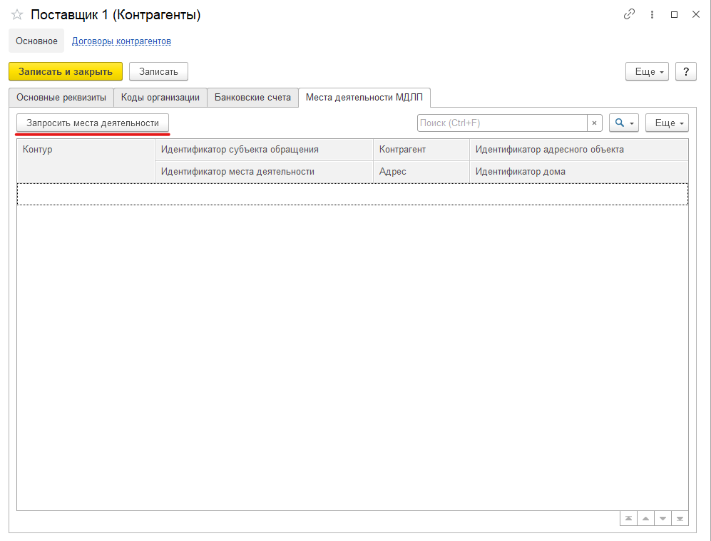
- Откроется окно авторизации, в котором необходимо ввести пароль закрытого ключа и нажать на кнопку «Подписать»:
- В результате откроется форма загрузки мест деятельности, со всеми местами деятельности контрагента, в которой необходимо отметить все места деятельности, с которых вы принимаете товар, по окончанию необходимо нажать на кнопку «Записать»:
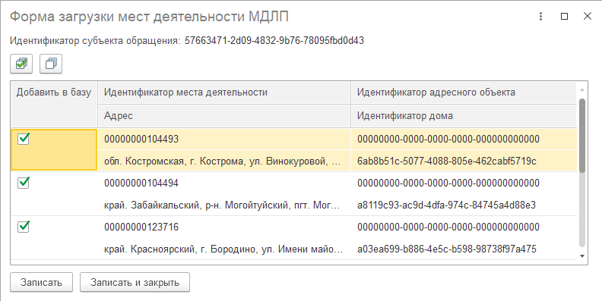

Номенклатура
Справочник предназначен для хранения информации о товарах.
Для создания и редактирования номенклатуры необходимо:
- В меню перейти на вкладку «Справочники»
- Перейти в раздел «Номенклатура»
- Для редактирования контрагента открыть нужный элемент двойным кликом мыши, для создания нового элемента, нажать на кнопку «Создать», для создания группы, нажать на кнопку «Создать группу»:
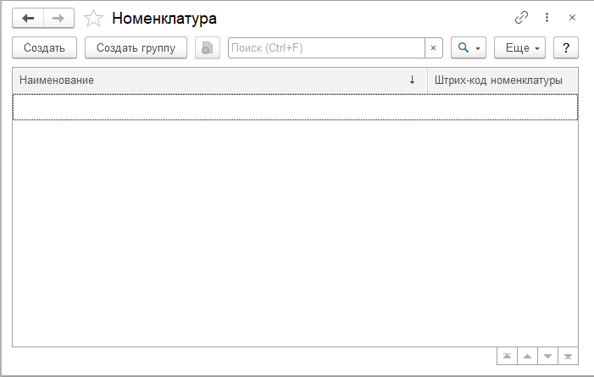
- При создании или редактировании элемента справочника, указываются следующие параметры:
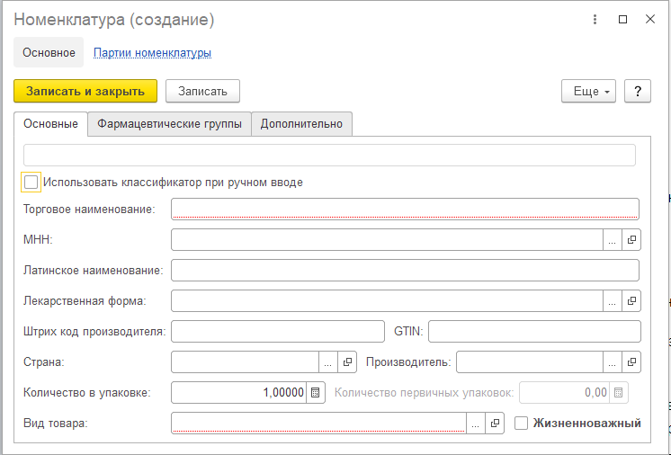
Торговое наименование - торговое наименование лекарственного препарата.
МНН - международное непатентованное название. Является элементом справочника "Международные наименования".
Лекарственная форма - придаваемое лекарственному средству или лекарственному растительному сырью удобное для применения состояние, при котором достигается необходимый лечебный эффект. Является элементом справочника "Лекарственные формы".
Штрихкод - линейный штрихкод, нанесенный на упаковку.
GTIN - глобальный номер товарной продукции в единой международной базе товаров GS1.
Страна производства – страна, в которой товар был произведен препарат. Является элементом справочника "Страны".
Производитель - компания производитель лекарственного препарата. Является элементом справочника "Производители".
Количество в упаковке - количество первичных упаковок во вторичной. Используется при разукомплектации упаковок.
Жизненноважный - признак вхождения товара в перечень ЖНВЛП (жизненно необходимые и важнейшие лекарственные препараты).
Также существует возможность указать принадлежность препарата, тем или иным фармацевтическим группам и возможность перечисления характеристик товара.

Документы

Приходные документы

Приходная накладная
Приход немаркированного товара осуществляется при помощи документа «Приходная накладная». Для создания приходной накладной необходимо:
Для создания документа необходимо:
- В меню перейти на вкладку «Документы»
- Перейти в раздел «Приходная накладная»:
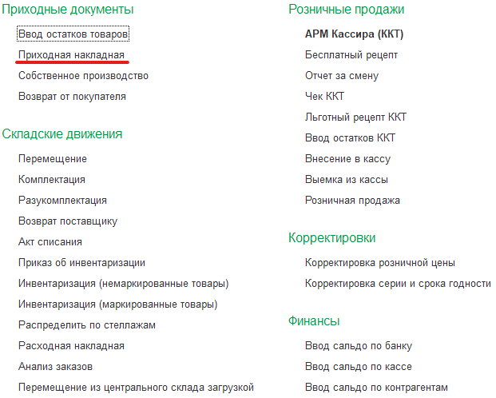
- Нажать на кнопку «Создать»:
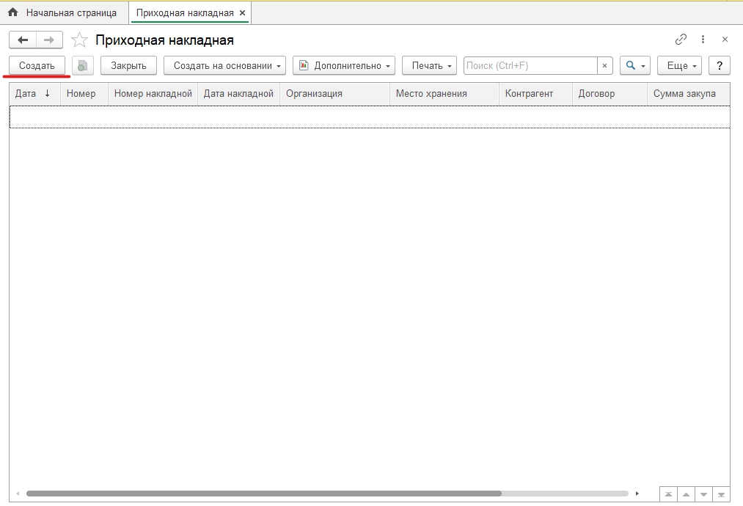
- Заполнить шапку документа следующими параметрами:
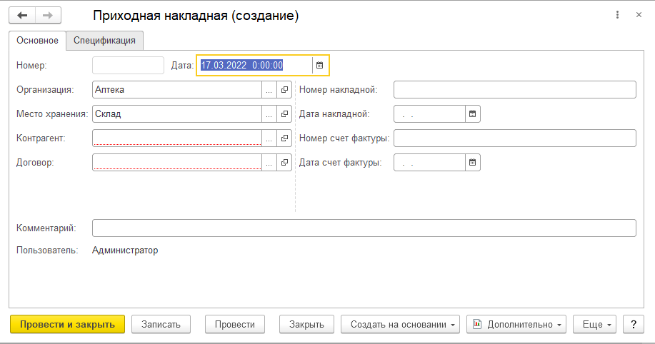
Организация - собственная организация, от имени которой оформляется документ.
Место хранения - место хранения, на которое осуществляется поступление товара.
Контрагент - в данном реквизите указывается информация о поставщике.
Договор – договор контрагента, в рамках которого оформляется документ.
Номер накладной - номер документа товарно-транспортной накладной.
Дата накладной - дата документа товарно-транспортной накладной.
Номер счет-фактуры - номер документа счет-фактуры. Заполняется при наличии.
Дата счет-фактуры - дата документа счет-фактуры. Заполняется при наличии
- Перейти на вкладку спецификация и заполнить список товаров. При заполнении указываются следующие параметры:
Номенклатура - позиция номенклатуры, поступление которой отражается данным документом. Выбор осуществляется из справочника "Номенклатура". Существует возможность добавление строки путем сканирования штрихкода уже существующей номенклатуры.
Единица - единица измерения номенклатурной позиции.
Серия - серийный номер товара.
Годен до - срок годности товара.
Количество - количество поставленного товара в рамках данного документа.
Цена производителя без НДС - предельная отпускная цена производителя на жизненноважные препараты. Используется для дальнейшего расчета розничной наценки.
Цена закупа с НДС – цена, по которой товар был приобретен у поставщика. Используется для дальнейшего расчета розничной цены.
Ставка НДС - ставка налога на добавленную стоимость.
Штрих-Код завода - линейный штрихкод завода производителя, заполняется из карточки номенклатуры.
Штрих-Код внутренний - внутренний штрихкод партии. Заполняется автоматически при проведении документа.
GTIN - глобальный номер товарной продукции в единой международной базе товаров GS1. Заполняется из карточки номенклатуры.
- Торговая наценка осуществляется автоматически на основе действующих шкал наценки товаров. Наценка осуществляется по характеристикам товара в следующем приоритете:
- Жизненноважные лекарственные препараты. Если у товара установлен признак "Жизненноважный", тогда наценка будет производиться по данной шкале.
- По характеристикам товара. Если у товара заполнена таблица характеристики товара, то будет осуществляться поиск соответствующей шкалы наценки по характеристикам товара.
- Региональная наценка. Если товар не является жизненноважным и по присутствующим у него характеристикам не была найдена шкала наценки, то будет применяться региональная шкала наценки.
- По окончанию заполнения документа необходимо нажать на кнопку «Провести».

Приход маркированных лекарственных препаратов осуществляется при помощи документов «Уведомление о приемке товара» и «Уведомление об оприходовании товара».

Уведомление о приемке товара
Документ предназначен для фиксации сведений о поступивших лекарственных средствах в ФГИС МДЛП. В программе предусмотрено два варианта использования данного документа:
Прямой порядок акцептования, при котором в ФГИС МДЛП отправителем регистрируются сведения об отгрузке покупателю лекарственных препаратов, а получателем осуществляется подтверждение в ФГИС МДЛП зарегистрированных отправителем сведений об отгрузке лекарственных препаратов. При прямом порядке акцептования документы загружаются из ФГИС МДЛП (по нажатию кнопки выполнить обмен в списке документов), пользователь производит проверку соответствия данных уведомления с приходным документом (ТТН) и проверку наличия упаковок. В случае выявления несоответствий, либо при отсутствии упаковок необходимо произвести отказ от приемки данных упаковок.
Обратный порядок акцептования, при котором в ФГИС МДЛП получателем регистрируются сведения о приемке лекарственных препаратов на склад, а отправителем осуществляется подтверждение сведений о приемке на склад покупателя. При обратном порядке акцептования необходимо создать документ, указать данные из приходного документа (ТТН), отсканировать (либо внести вручную) коды маркировки и затем передать данные. При необходимости, до момента подтверждения отгрузки со стороны поставщика, можно отозвать переданные упаковки.
При добавлении или проверке наличия КИЗ рекомендуется использовать сканер штрихкода, поскольку в данном случае осуществляется форматно-логический контроль кода маркировки (проверяется соответствие кода маркировки постановлению правительства №1556).
Для создания документа необходимо:
- В меню перейти на вкладку «МДЛП»
- Перейти в раздел «Уведомление о приемке товара»:
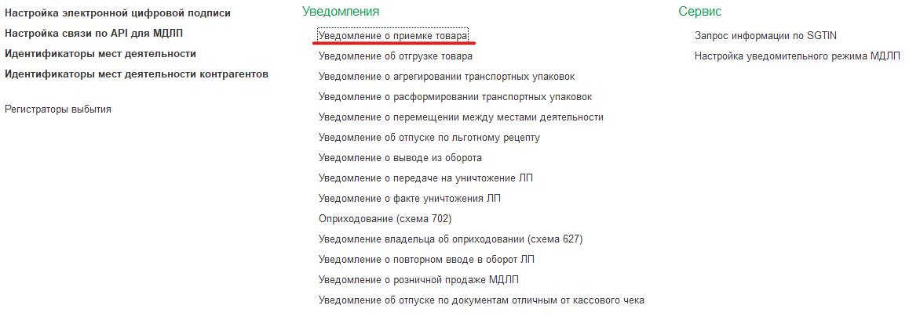
- Если ожидается приемка по прямому порядку акцептования, то необходимо нажать на кнопку «Выполнить обмен»:
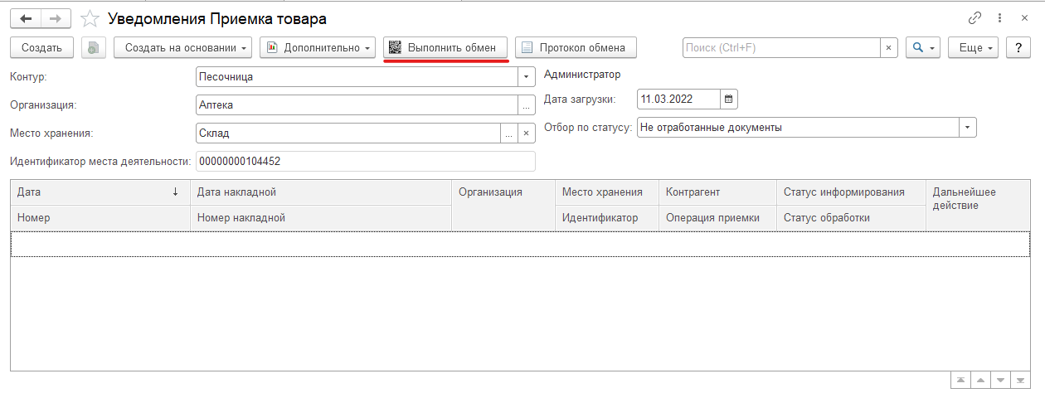
В результате чего откроется окно авторизации, где необходимо ввести пароль закрытого ключа сертификата и нажать на кнопку «Подписать». После загрузки уведомлений, необходимо найти нужное и открыть его.
При необходимости осуществить приемку по обратному порядку акцептования необходимо нажать на кнопку «Создать».
- Заполнить шапку документа. При прямом порядке акцептования необходимо только выбрать договор, остальные данные уже заполнены из ФГИС МДЛП. При обратном порядке акцептования необходимо заполнить следующие данные:
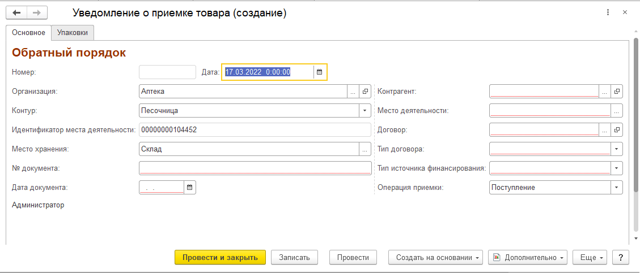
Организация – организация, которая осуществляет приемку товара.
Контур - по умолчанию промышленный.
Место хранения - место хранения, на которое осуществляется приемка товара.
Идентификатор места деятельности - идентификатор места деятельности МДЛП, на который осуществляется приемка товара. Заполняется автоматически на основании выбранного места хранения.
№ документа - номер документа прихода (товарно-транспортной накладной).
Дата документа - дата документа прихода (товарно-транспортной накладной).
Контрагент - контрагент грузоотправитель.
Место деятельности - идентификатор места деятельности контрагента. Выбор осуществляется из данных внесенных в регистр Идентификаторы мест деятельности контрагентов.
Договор - договор с контрагентом, в рамках которого происходят взаиморасчеты по данной накладной.
Тип договора - тип договора МДЛП. Выбор осуществляется из списка: купля продажа, комиссия, агентский, передача на безвозмездной основе, возврат контрактному производителю, государственное лекарственное обеспечение.
Тип источника финансирования - характеризует за какие средства, был приобретен товар. Выбор осуществляется из списка: собственные средства, средства федерального бюджета, средства регионального бюджета, средства бюджетов внебюджетных фондов, смешанные средства бюджетов.
Операция приемки - тип операции приемки. Выбор осуществляется из списка: поступление, возврат от покупателя.
- Передать данные во ФГИС МДЛП.
При прямом порядке акцептования список номеров упаковок и транспортных упаковок уже заполнен, все что необходимо осуществить запрос о текущем статусе упаковок и выполнить проверку их наличия. Для этого необходимо:
Запросить информацию о КИЗ и транспортных упаковках по нажатию кнопки "Запросить информацию о КИЗ" в соответствующей вкладке (номера потребительских упаковок, номера транспортных упаковок). В случае успешного завершения операции в колонке "Информация" списка номеров упаковок отобразится надпись "Успешно" и идентификатор места деятельности текущего владельца, также в колонке "Статус КИЗ" отобразится текущий статус упаковок во ФГИС МДЛП. Если идентификатор места деятельности у упаковки не совпадет с идентификатором места деятельности контрагента, то поле информация будет выделено красным:
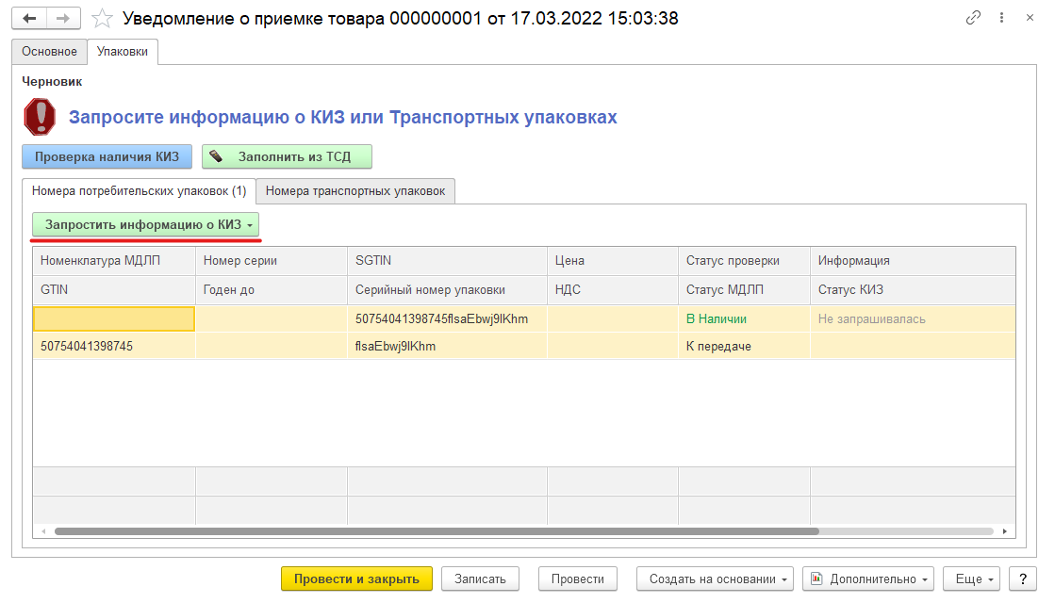
Выполнить проверку наличия упаковок сканером штрихкодов, либо вручную изменяя значение поля "Статус проверки" в списке упаковок.
При необходимости произвести отказ от приемки упаковок - для этого в поле "Статус МДЛП" списка упаковок необходимо выбрать статус "Отказаться", затем нажать на кнопку "Отказаться от приемки" и указать причину отказа. Дождаться квитанции о фиксации сведений во ФГИС МДЛП, квитанция может формироваться во ФГИС МДЛП продолжительное время и не быть получена сразу, для получения квитанции необходимо нажать на кнопку "Получить квитанцию". В случае успешного завершения операции упаковки изменят свой статус на "Отказались".
Произвести подтверждение сведений о приемке по нажатию кнопки "Подтвердить приемку". Дождаться квитанции о фиксации сведений во ФГИС МДЛП, квитанция может формироваться во ФГИС МДЛП продолжительное время и не быть получена сразу, для получения квитанции необходимо нажать на кнопку "Получить квитанцию". В случае успешного завершения операции упаковки изменят свой статус на "Подтверждено".
Если в уведомлении не осталось упаковок не в конечном статусе ("Отказались", "Отозвано поставщиком", "Подтверждено", "Не подтверждать"), тогда статус уведомления изменится на "Закрыто" и появится вкладка "Список товаров". При приемке транспортных упаковок на вкладке "Транспортные упаковки" появляется кнопка "Расформировать упаковки", предназначенная для разагрегации транспортных упаковок при необходимости.
При обратном порядке акцептования необходимо заполнить список потребительских и транспортных упаковок, заполнить цены и НДС, передать данные во ФГИС МДЛП и дождаться акцептования со стороны поставщика. Для этого необходимо:
Добавить упаковки в список потребительских или транспортных упаковок путем сканирования кодов маркировки, вручную или с помощью ТСД (терминал сбора данных).
Запросить информацию о КИЗ и транспортных упаковках по нажатию кнопки "Запросить информацию о КИЗ" в соответствующей вкладке (номера потребительских упаковок, номера транспортных упаковок). В случае успешного завершения операции в колонке "Информация" списка номеров упаковок отобразится надпись "Успешно" и идентификатор места деятельности текущего владельца, также в колонке "Статус КИЗ" отобразится текущий статус упаковок во ФГИС МДЛП. Если идентификатор места деятельности у упаковки не совпадет с идентификатором места деятельности контрагента, то поле информация будет выделено красным.
Проставить цены и НДС упаковок. (Для транспортных упаковок цена и НДС указываются за единицу товара).
Передать данные во ФГИС МДЛП по нажатию на кнопку "Передать данные". Дождаться квитанции о фиксации сведений во ФГИС МДЛП, квитанция может формироваться во ФГИС МДЛП продолжительное время и не быть получена сразу, для получения квитанции необходимо нажать на кнопку "Получить квитанцию". В случае успешного завершения операции упаковки изменят свой статус на "Принято МДЛП".
Дождаться ответа от поставщика (акцептования или отзыва упаковок). Ответ от поставщика будет загружен, либо при выполнении следующего обмена, либо по нажатию кнопки "Получить ответ от поставщика" в уведомлении. В случае успешного завершения операции упаковки изменят свой статус на "Подтверждено". Пока подтверждение от поставщика еще не получено существует возможность отказаться от приемки упаковки - для этого необходимо перевести упаковки в статус "Отказаться", затем нажать на кнопку "Отказаться". Также существует вероятность, что поставщик отзовет упаковки, в данном случае статус упаковок изменится на "Отозвано поставщиком".
Если в уведомлении не осталось упаковок не в конечном статусе ("Отказались", "Отозвано поставщиком", "Подтверждено", "Не передавать"), тогда статус уведомления изменится на "Закрыто" и появится вкладка "Список товаров". При приемке транспортных упаковок на вкладке "Транспортные упаковки" появляется кнопка "Расформировать упаковки", предназначенная для разагрегации транспортных упаковок при необходимости.
- Сформировать учетный документ.
При успешной передаче данных на форме появится вкладка "Список товаров". Для формирование документа учета («Приходная накладная»/«Возврат от покупателя»), необходимо нажать кнопку "Заполнить список товаров", в результате чего список товаров будет заполнен упаковками, находящимися в статусе "Подтверждено". При необходимости продажи товара долями, необходимо указать в поле "Количество первичных упаковок" - количество первичных упаковок во вторичной (например, для продажи блистеров из упаковки №30, где в каждом блистере 10 таблеток необходимо указать количество первичных упаковок 3). После заполнения списка упаковок необходимо нажать кнопку "Сформировать документ учета", после чего откроется форма документа "Приходная накладная" или «Возврат от покупателя».

Уведомление об оприходовании товара
Документ предназначен для фиксации сведений, о поступивших ЛС в ФГИС МДЛП. В отличии от документа "Уведомление о приемке товара" не требует акцепта от поставщика и не требует наличия упаковок на остатке у поставщика.
Документ неприменим для товаров группы 7ВЗН.
При добавлении КИЗ рекомендуется использовать сканер штрихкода, поскольку в данном случае осуществляется форматно-логический контроль кода маркировки (проверяется соответствие кода маркировки постановлению правительства №1556).
- В меню перейти на вкладку «МДЛП»
- Перейти в раздел «Оприходование (схема 702)»:
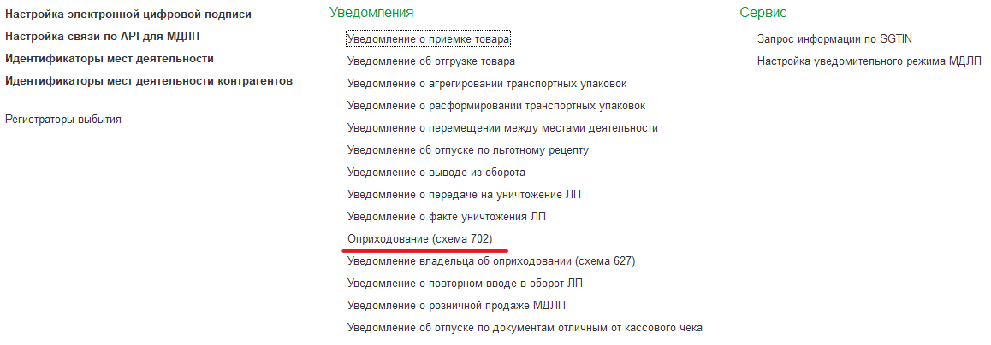
- Нажать на кнопку «Создать»:
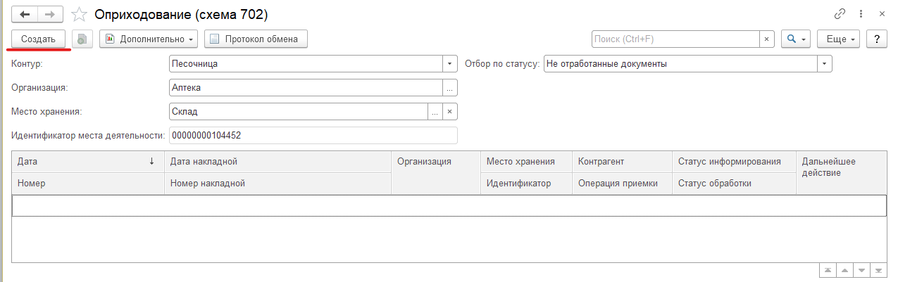
- Заполнить шапку документа следующими параметрами:
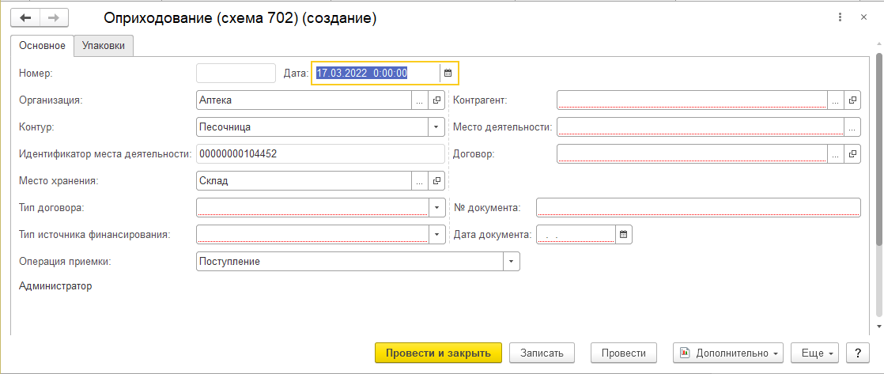
Организация – организация, которая осуществляет приемку товара.
Контур - по умолчанию промышленный.
Место хранения - место хранения, на которое осуществляется приемка товара.
Идентификатор места деятельности - идентификатор места деятельности МДЛП на который осуществляется приемка товара. Заполняется автоматически на основании выбранного места хранения.
№ документа - номер документа прихода (товарно-транспортной накладной).
Дата документа - дата документа прихода (товарно-транспортной накладной).
Контрагент - контрагент грузоотправитель.
Место деятельности - идентификатор места деятельности контрагента. Выбор осуществляется из данных внесенных в регистр Идентификаторы мест деятельности контрагентов.
Договор - договор с контрагентом, в рамках которого происходят взаиморасчеты по данной накладной.
Тип договора - тип договора МДЛП. Выбор осуществляется из списка: купля продажа, комиссия, агентский, передача на безвозмездной основе, возврат контрактному производителю, государственное лекарственное обеспечение.
Тип источника финансирования - характеризует за какие средства был приобретен товар. Выбор осуществляется из списка: собственные средства, средства федерального бюджета, средства регионального бюджета, средства бюджетов внебюджетных фондов, смешанные средства бюджетов.
Операция приемки - тип операции приемки. Выбор осуществляется из списка: поступление, возврат от покупателя, пересорт.
- Отправить данные во ФГИС МДЛП.
Добавить упаковки в список потребительских или транспортных упаковок путем сканирования кодов маркировки, вручную или с помощью ТСД (терминал сбора данных).
Запросить информацию о КИЗ и транспортных упаковках по нажатию кнопки "Запросить информацию о КИЗ" в соответствующей вкладке (номера потребительских упаковок, номера транспортных упаковок). В случае успешного завершения операции в колонке "Информация" списка номеров упаковок отобразится надпись "Успешно" и идентификатор места деятельности текущего владельца, также в колонке "Статус КИЗ" отобразится текущий статус упаковок во ФГИС МДЛП. Если идентификатор места деятельности текущего владельца упаковки не совпадает с местом деятельности контрагента указанным в шапке документа, тогда следует использовать тип приемки «Пересорт».
Проставить цены и НДС упаковок. (Для транспортных упаковок цена и НДС указываются за единицу товара).
Передать данные во ФГИС МДЛП по нажатию на кнопку "Передать данные". Дождаться квитанции о фиксации сведений во ФГИС МДЛП, квитанция может формироваться во ФГИС МДЛП продолжительное время и не быть получена сразу, для получения квитанции необходимо нажать на кнопку "Получить квитанцию". В случае успешного завершения операции упаковки изменят свой статус на "Подтверждено".
Если в уведомлении не осталось упаковок не в конечном статусе ("Подтверждено"), тогда статус уведомления изменится на "Закрыто" и появится вкладка "Список товаров". При приемке транспортных упаковок на вкладке "Транспортные упаковки" появляется кнопка "Расформировать упаковки", предназначенная для разагрегации транспортных упаковок при необходимости.
- Сформировать учетный документ.
При успешной передаче данных на форме появится вкладка "Список товаров". Для формирование документа учета («Приходная накладная»/«Возврат от покупателя») необходимо нажать кнопку "Заполнить список товаров", в результате чего список товаров будет заполнен упаковками, находящимися в статусе "Подтверждено". При необходимости продажи товара долями необходимо указать в поле "Количество первичных упаковок" - количество первичных упаковок во вторичной (например для продажи блистеров из упаковки №30, где в каждом блистере 10 таблеток, необходимо указать количество первичных упаковок. После заполнения списка упаковок необходимо нажать кнопку "Сформировать документ учета", после чего откроется форма документа "Приходная накладная" или «Возврат от покупателя».

Расходные документы

Расходная накладная
Документ предназначен для хранения информации по отражению в учете различных операции по реализации (отгрузке) запасов и услуг стороннему контрагенту.
Для создания документа необходимо:
- В меню перейти на вкладку «Документы»
- Перейти в раздел «Расходная накладная»:
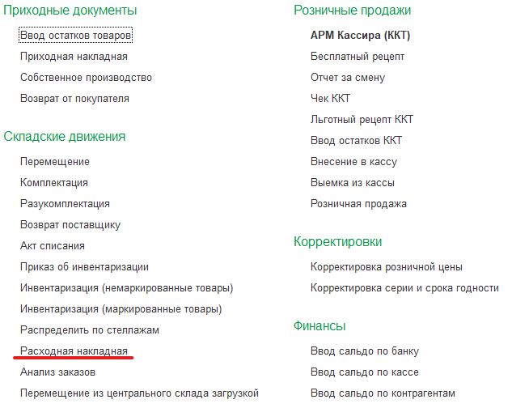
- В списке документов нажать на кнопку «Создать»:
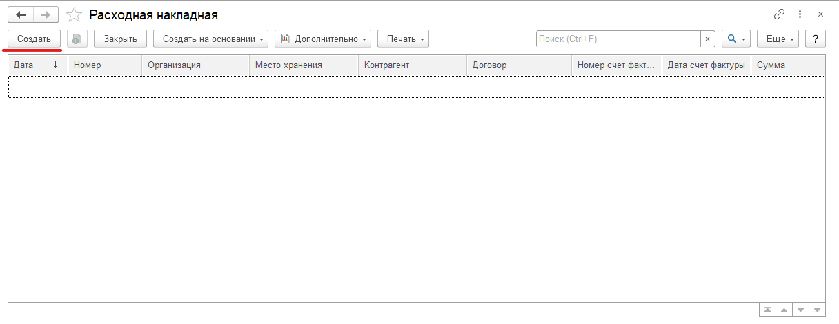
- Заполнить шапку документа:
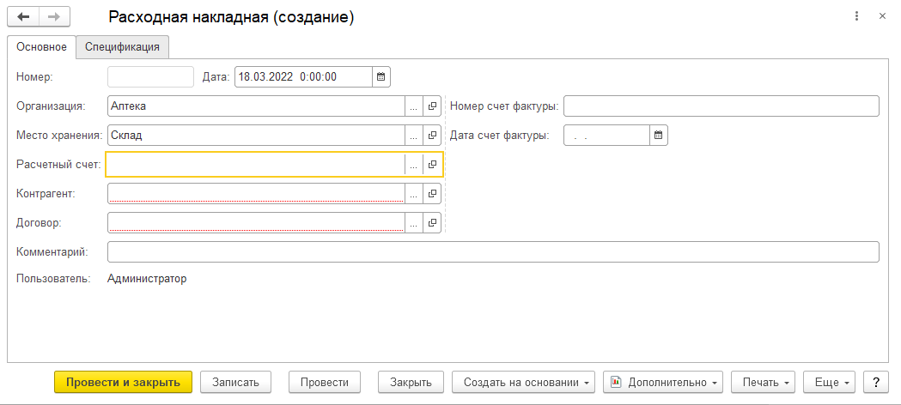
Организация – организация, которая осуществляет отгрузку товара
Место хранения – место хранения, с которого осуществляется отгрузка товара
Расчетный счет – банковский счет организации
Контрагент – контрагент, который является грузополучателем товара
Договор – договор с контрагентом, в рамках которого осуществляется отгрузка товара
Комментарий – текстовый комментарий к документу.
- Перейти на вкладку «Спецификация»:
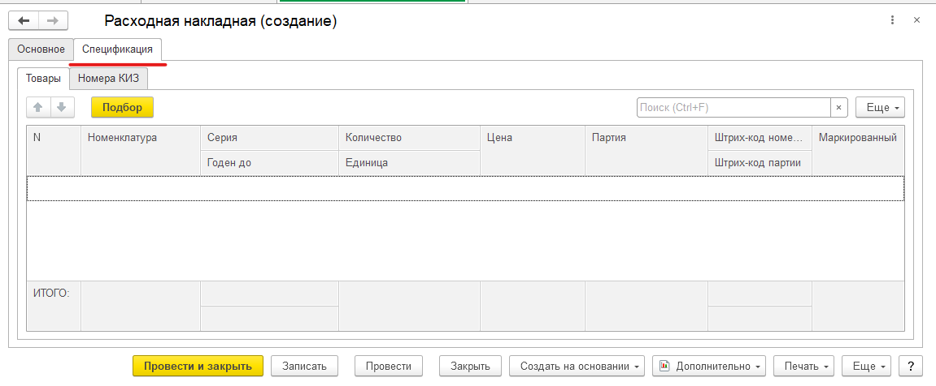
- Добавление товаров в накладную происходит по нажатию кнопки «Подбор»:
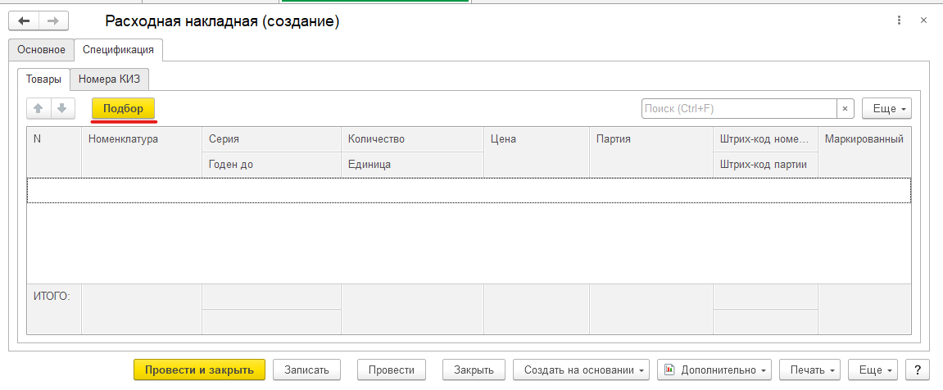
- Откроется форма подбора товаров, верхняя таблица которой заполнена остатками товаров на выбранном месте хранения. В нижней таблице отображаются уже выбранные позиции. Для выбора доступны только не маркированные товары. Чтобы выбрать позицию, необходимо осуществить двойной щелчок мыши на нужной строке, ввести в открывшемся окне необходимое количество, в результате чего в нижней таблице добавится строка с выбранной позицией. По окончанию подбора необходимо нажать на кнопку «Перенести в документ»:
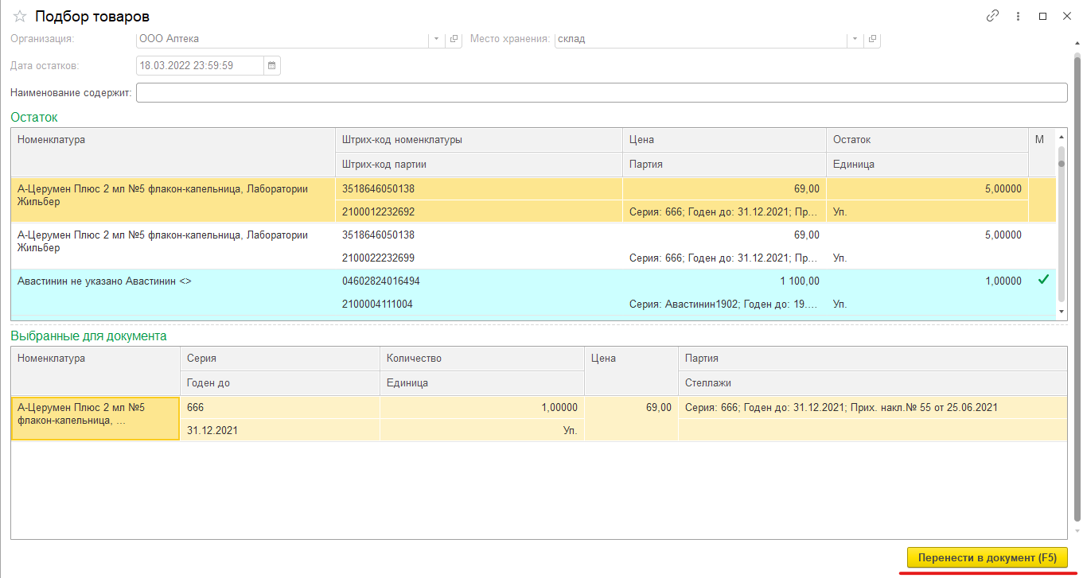
- По окончанию заполнения списка товаров нажать на кнопку «Провести»

Уведомление об отгрузке товара
Документ предназначен для фиксации сведений об отгруженных ЛС в ФГИС МДЛП. В программе предусмотрено два варианта использования данного документа:
Прямой порядок акцептования, при котором в ФГИС МДЛП отправителем регистрируются сведения об отгрузке покупателю лекарственных препаратов, а получателем осуществляется подтверждение в ФГИС МДЛП зарегистрированных отправителем сведений об отгрузке лекарственных препаратов. При прямом порядке акцептования документы загружаются из ФГИС МДЛП (по нажатию кнопки выполнить обмен в списке документов), пользователь производит проверку соответствия данных уведомления с приходным документом (ТТН) и проверку наличия упаковок. В случае выявления несоответствий, либо при отсутствии упаковок необходимо произвести отказ от приемки данных упаковок.
Обратный порядок акцептования, при котором в ФГИС МДЛП получателем регистрируются сведения о приемке лекарственных препаратов на склад, а отправителем осуществляется подтверждение сведений о приемке на склад покупателя. При обратном порядке акцептования необходимо создать документ, указать данные из приходного документа (ТТН), отсканировать (либо внести вручную) коды маркировки и затем передать данные. При необходимости, до момента подтверждения отгрузки со стороны поставщика, можно отозвать переданные упаковки.
При добавлении или проверке наличия КИЗ рекомендуется использовать сканер штрихкода, поскольку в данном случае осуществляется форматно-логический контроль кода маркировки (проверяется соответствие кода маркировки постановлению правительства №1556).
Для создания документа необходимо:
- В меню перейти на вкладку «МДЛП»
- Перейти в раздел «Уведомление об отгрузке товара»:
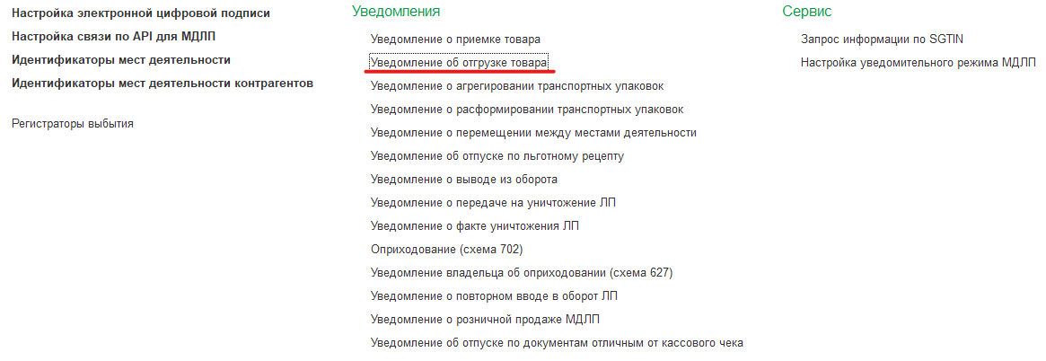

- Если отгрузка осуществлялась по обратному порядку акцептования, то необходимо нажать на кнопку «Выполнить обмен»:
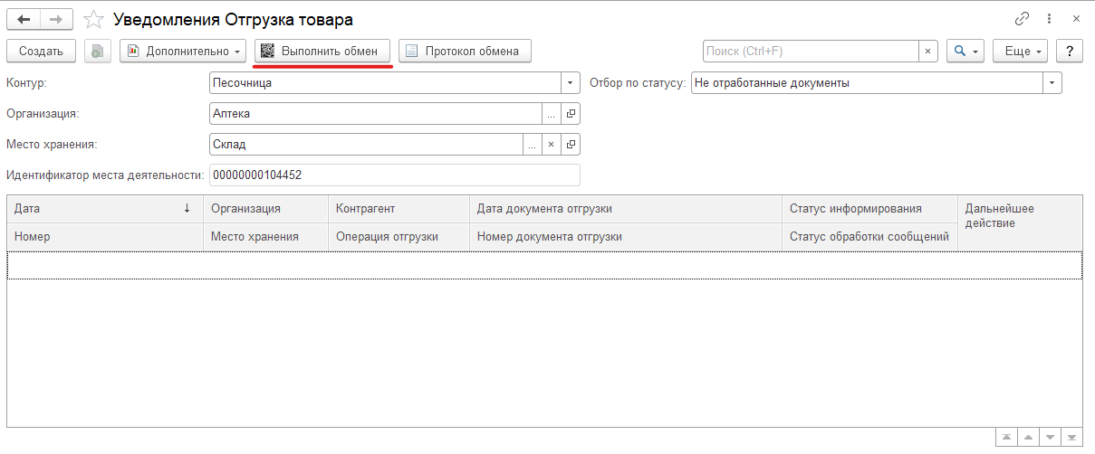

В результате чего откроется окно авторизации, где необходимо ввести пароль закрытого ключа сертификата и нажать на кнопку «Подписать». После загрузки уведомлений, необходимо найти нужное и открыть его.
При необходимости осуществить отгрузку по прямому порядку акцептования необходимо нажать на кнопку «Создать»:
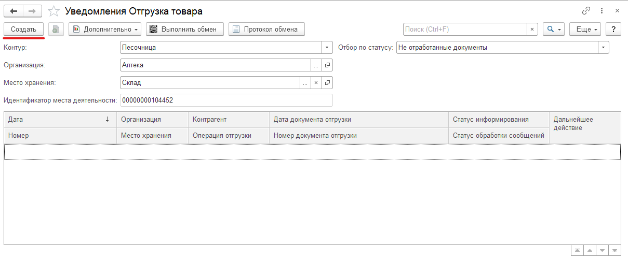
- Заполнить шапку документа. При прямом порядке акцептования необходимо заполнить следующие данные:
Организация – организация, которая осуществляет отгрузку товара.
Контур - по умолчанию промышленный.
Место хранения - место хранения, с которого осуществляется отгрузка товара.
Идентификатор места деятельности - идентификатор места деятельности МДЛП с которого осуществляется отгрузка товара. Заполняется автоматически на основании выбранного места хранения.
№ документа - номер документа расхода (товарно-транспортной накладной).
Дата документа - дата документа расхода (товарно-транспортной накладной).
Контрагент - контрагент грузополучатель.
Место деятельности - идентификатор места деятельности контрагента. Выбор осуществляется из данных внесенных в регистр Идентификаторы мест деятельности контрагентов.
Договор - договор с контрагентом, в рамках которого происходят взаиморасчеты по данной накладной.
Тип договора - тип договора МДЛП. Выбор осуществляется из списка: купля продажа, комиссия, агентский, передача на безвозмездной основе, возврат контрактному производителю, государственное лекарственное обеспечение.
Тип источника финансирования – характеризует, за какие средства был приобретен товар. Выбор осуществляется из списка: собственные средства, средства федерального бюджета, средства регионального бюджета, средства бюджетов внебюджетных фондов, смешанные средства бюджетов.
Операция приемки - тип операции приемки. Выбор осуществляется из списка: продажа, возврат поставщику.
При обратном порядке необходимо только выбрать договор, остальные данные уже заполнены из ФГИС МДЛП.

- Отправить данные в ФГИС МДЛП.
При прямом порядке акцептования необходимо заполнить список потребительских и транспортных упаковок, заполнить цены и НДС, передать данные во ФГИС МДЛП и дождаться акцептования со стороны поставщика. Для этого необходимо:
Добавить упаковки в список потребительских или транспортных упаковок путем сканирования кодов маркировки, вручную или с помощью ТСД (терминал сбора данных).
Запросить информацию о КИЗ и транспортных упаковках по нажатию кнопки "Запросить информацию о КИЗ" в соответствующей вкладке (номера потребительских упаковок, номера транспортных упаковок). В случае успешного завершения операции в колонке "Информация" списка номеров упаковок отобразится надпись "Успешно" и идентификатор места деятельности текущего владельца, также в колонке "Статус КИЗ" отобразится текущий статус упаковок во ФГИС МДЛП.
Проставить цены и НДС упаковок. (Для транспортных упаковок цена и НДС указываются за единицу товара).
Передать данные во ФГИС МДЛП по нажатию на кнопку "Передать данные". Дождаться квитанции о фиксации сведений во ФГИС МДЛП, квитанция может формироваться во ФГИС МДЛП продолжительное время и не быть получена сразу, для получения квитанции необходимо нажать на кнопку "Получить квитанцию". В случае успешного завершения операции упаковки изменят свой статус на "Принято МДЛП".
Дождаться ответа от поставщика (акцептования или отказа от упаковок). Ответ от поставщика будет загружен, либо при выполнении следующего обмена, либо по нажатию кнопки "Получить ответ от поставщика" в уведомлении. В случае успешного завершения операции упаковки изменят свой статус на "Подтверждено". Пока подтверждение от поставщика еще не получено существует возможность отозвать упаковки - для этого необходимо перевести упаковки в статус "Отозвать", затем нажать на кнопку "Отозвать". Также существует вероятность, что поставщик откажется от приемки упаковок, в данном случае статус упаковок изменится на "Отказались".
Если в уведомлении не осталось упаковок не в конечном статусе ("Отказались", "Отозвали", "Подтверждено", "Не передавать"), тогда статус уведомления изменится на "Закрыто" и появится вкладка "Список товаров".
При обратном порядке акцептования список номеров упаковок и транспортных упаковок уже заполнен, все что необходимо осуществить запрос о текущем статусе упаковок и подтвердить их отгрузку. Для этого необходимо:
Запросить информацию о КИЗ и транспортных упаковках по нажатию кнопки "Запросить информацию о КИЗ" в соответствующей вкладке (номера потребительских упаковок, номера транспортных упаковок). В случае успешного завершения операции в колонке "Информация" списка номеров упаковок отобразится надпись "Успешно" и идентификатор места деятельности текущего владельца, также в колонке "Статус КИЗ" отобразится текущий статус упаковок во ФГИС МДЛП.
При необходимости произвести отзыв упаковок - для этого в поле "Статус МДЛП" списка упаковок необходимо выбрать статус "Отозвать", затем нажать на кнопку "Отозвать товар" и указать причину отзыва. Дождаться квитанции о фиксации сведений во ФГИС МДЛП, квитанция может формироваться во ФГИС МДЛП продолжительное время и не быть получена сразу, для получения квитанции необходимо нажать на кнопку "Получить квитанцию". В случае успешного завершения операции упаковки изменят свой статус на "Отозвали".
Произвести подтверждение сведений о приемке по нажатию кнопки "Подтвердить отгрузку". Дождаться квитанции о фиксации сведений во ФГИС МДЛП, квитанция может формироваться во ФГИС МДЛП продолжительное время и не быть получена сразу, для получения квитанции необходимо нажать на кнопку "Получить квитанцию". В случае успешного завершения операции упаковки изменят свой статус на "Подтверждено".
Если в уведомлении не осталось упаковок не в конечном статусе ("Отказались", "Отозвали", "Подтверждено", "Не подтверждать"), тогда статус уведомления изменится на "Закрыто" и появится вкладка "Список товаров".
- Сформировать учетный документ.
При успешной передаче данных на форме появится вкладка "Список товаров". Для формирования документа учета («Расходная накладная», «Возврат поставщику») необходимо нажать кнопку "Заполнить список товаров", в результате чего список товаров будет заполнен упаковками, находящимися в статусе "Подтверждено". После заполнения списка упаковок необходимо нажать кнопку "Сформировать документ учета", после чего откроется форма документа "Расходная накладная" или «Возврат поставщику».

Чек ККТ
Осуществление розничных продаж осуществляется с рабочего места с подключенной ККТ. Для осуществления розничных продаж необходимо:
- В меню перейти на вкладку «Документы»
- Перейти в раздел «АРМ кассира»:
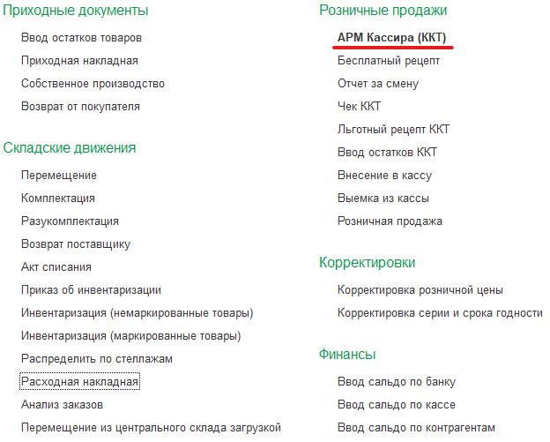
- В результате откроется «автоматизированное рабочее место (АРМ) кассира»
Интерфейс выглядит следующим образом:
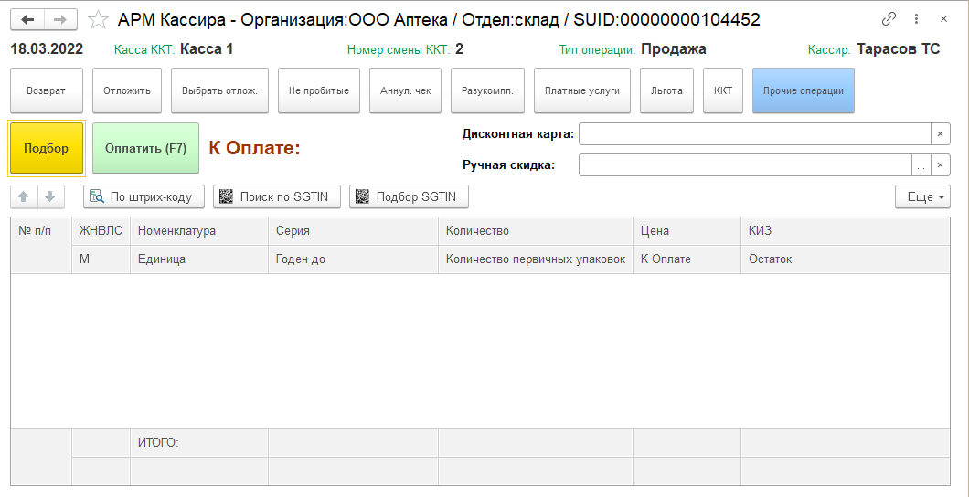
При продаже с нескольких мест хранения на форме отображается кнопка "Отдел", по нажатию на которую открывается форма выбора места хранения, с которого осуществляется реализация товара.
При работе с одного компьютера с несколькими ККТ на форме отображается кнопка "ККТ", по нажатию на которую открывается форма выбора ККТ, с которой осуществляется реализация товара.
Для начала работы с контрольно-кассовой техникой необходимо открыть кассовую смену. Открытие кассовой смены осуществляется в окне прочих операций с ККТ, для перехода в данное окно необходимо нажать кнопку "Прочие операции", после чего откроется следующее окно:
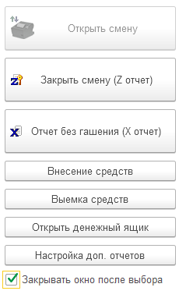
По нажатию кнопки "Открыть смену" на кассовом аппарате будет сформирован отчет об открытии смены, после чего можно будет начать реализацию товаров.
Важно! Согласно законодательству (ФЗ №54) кассовая смена не должна быть открыта более 24 часов.
По окончанию рабочего дня кассовую смену необходимо закрыть, для этого необходимо нажать на кнопку "Закрыть смену (Z отчет)", после чего на кассовом аппарате будет сформирован "отчет о закрытии смены", а в программе будет сформирован документ "Отчет за смену" в котором будут отражены все товары, реализованные в розницу за прошедшую смену.
Кнопка "Отчет без гашения (X отчет)" предназначена для просмотра суммы выручки в течение дня.
Кнопка "Внесение средств" предназначена для внесения денежных средств в кассу ККТ.
Кнопка "Выемка средств" предназначена для выемки денежных средств из кассы ККТ.
Кнопка "Открыть денежный ящик" открывает денежный ящик, если он подключен к ККТ.
Кнопка "Настройка доп. отчетов" открывает форму настройки дополнительных отчетов, если подобные поддерживаются оборудованием.
Если признак "Закрывать окно после выбора" установлен, тогда после нажатия любой из кнопок окно прочих операций будет закрыто.

Заполнение списка товаров
Подбор маркированных номенклатурных позиций осуществляется с помощью сканирования кода маркировки, либо ручным введением SGTIN осуществляемым по нажатию кнопки "Поиск по SGTIN".
Подбор немаркированных номенклатурных позиций осуществляется, либо путем считывания штрихкода (производителя, партии), введения штрихкода вручную по нажатию кнопки "Поиск по штрихкоду", либо подбором с остатка по нажатию кнопки "Подбор".
При необходимости продажи доли упаковки:
Для маркированного товара необходимо указать в поле "Количество первичных упаковок" необходимое количество, при этом количество и сумма будут автоматически пересчитаны.
Для немаркированного товара необходимо предварительно произвести разукомлектацию, для этого необходимо нажать на кнопку "Разукомлектация", после чего создастся документ "Разукомлектация". После проведения документа необходимо лишь добавить разукомплектованную номенклатурную позицию в документ.
Использование скидок
Существует возможность использования ручной скидки на определенные группы товаров, если данная опция включена в настройках пользователя информационной базы. Для этого в зависимости от настроек пользователя необходимо отсканировать штрихкод скидки (есть возможность печати из справочника "Скидки"), либо выбрать скидку в поле "Ручная скидка". Скидка будет применена на товары согласно настройке выбранной скидки (настройка применения скидки осуществляется в справочнике "Скидки").

Работа с отложенными чеками
При необходимости чек можно отложить и вернуться к нему позже. Для того, чтобы отложить чек необходимо нажать на кнопку "Отложить". Чтобы продолжить работу с ранее отложенным чеком необходимо нажать на кнопку "Выбрать отложенный", после чего откроется форма выбора отложенных чеков, в которой нужно выбрать необходимый чек.

Оплата
По окончанию подбора товаров в чек для его пробития необходимо нажать на кнопку "Оплатить" в результате чего откроется форма оплаты:
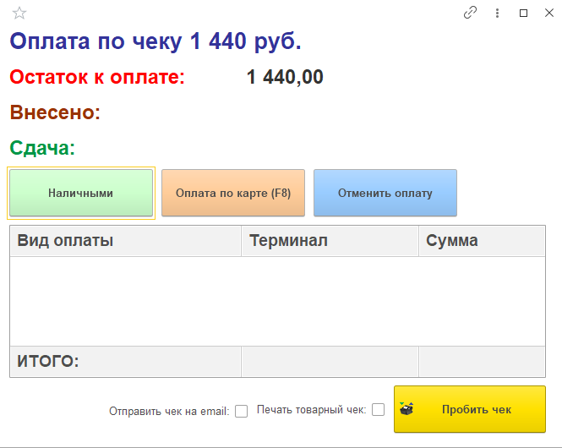

По нажатию на кнопку "Наличными" отобразится форма ввода суммы оплаты, в которой следует ввести сумму внесенную покупателем, после чего в строке оплат появится соответствующая строка. При вводе суммы больше, нежели сумма оплаты на форме отобразится сумма сдачи, которую необходимо вернуть покупателю. Также существует возможность ввести сумму меньше суммы оплаты и оставшуюся часть принять по карте. По нажатию на кнопку "Оплатить по карте" откроется форма ввода суммы оплаты в которой следует ввести сумму, которую покупатель намеревается оплатить по карте. По окончанию ввода, если эквайринговый терминал является автономным (не подключен к программе), отобразится окно с вопросом - "Оплата на платежном терминале ОДОБРЕНА?", в данный момент необходимо провести операцию на экваринговом терминале и в случае если оплата прошла успешно, следует нажать "Да", если же эквайринговый терминал подключен к программе, тогда введенная сумма оплаты отобразится на терминале и в случае, если оплата прошла успешно, в списке оплат появится соответствующая строка. Для отмены оплаты необходимо находясь на нужной строке оплаты нажать на кнопку отменить оплату. При окончании ввода оплат, для пробития чека необходимо нажать на кнопку "Пробить чек", после чего чек будет фискализирован и распечатан на кассовом аппарате, при включенном признаке "Печатать товарный чек", также откроется форма товарного чека, который можно распечатать на принтере.

Работа с непробитыми чеками
Если в процессе пробития чека произошла ошибка (например, произошло "замятие" бумаги), необходимо в первую очередь убедиться, что чек не был фискализирован кассовым аппаратом, для этого в меню прочие операции необходимо нажать на кнопку "Отчет без гашения (X отчет)" и при вопросе "Вывести X отчет на ККТ" нажать "Да", затем сравнить сумму продаж на чеке и на экране, если сумма отличается в большую сторону в пользу X отчета на чеке, значит непробитый чек фискализирован на ККТ, необходимо лишь поменять его статус в программе. Для этого необходимо нажать на кнопку "Не пробитые", выбрать нужный чек и при вопросе "Выберете дальнейшее действие" нажать на кнопку "Поменять статус на фискализирован". Если же сумма по отчетам сходится, значит чек не был фискализирован, для его пробития необходимо нажать на кнопку "Не пробитые", выбрать нужный чек и при вопросе "Выберете дальнейшее действие" нажать на кнопку "Пробить чек", после чего откроется нужный чек, если необходимость в пробитии данного чека отпала, тогда необходимо нажать на кнопку "Аннулировать чек", после чего чек изменит свой статус на "Аннулирован".

Возврат товара
Согласно действующему законодательству лекарственные препараты и изделия медицинского назначения надлежащего качества возврату и обмену не подлежат!
Для возврата товара по чеку, необходимо нажать на кнопку "Возврат", выбрать необходимый чек, в результате чего список товаров будет заполнен товарами из выбранного чека, при необходимости частичного возврата нужно удалить из списка товаров лишние позиции. По окончанию необходимо нажать на кнопку "Возвратить", заполнить историю оплат и нажать на кнопку "Пробить чек".

Льготные рецепты
Для отпуска лекарственных препаратов по льготным рецептам в программе существует следующий функционал:

Льготный рецепт ККТ
Документ предназначен, для отпуска льготных рецептов с применением ККТ, поддерживается, как 100% дотирование, так и 50%. При 50% дотировании необходимо использовать данный документ. Для создания документа необходимо:
- В меню перейти на вкладку «Документы»
- Перейти в раздел «АРМ кассира»:
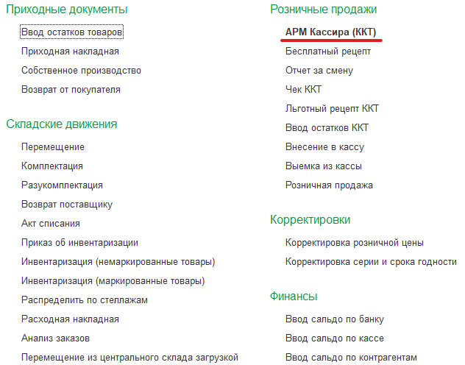
- В меню АРМ кассира нажать на кнопку «Льгота»:
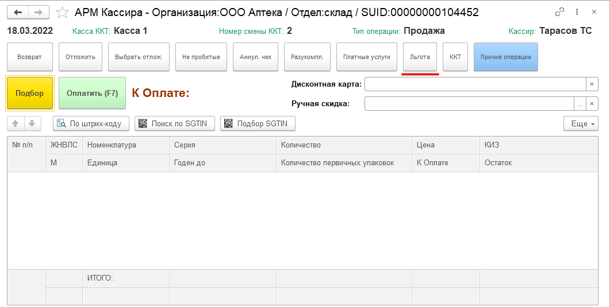
- В результате чего откроется форма документа:
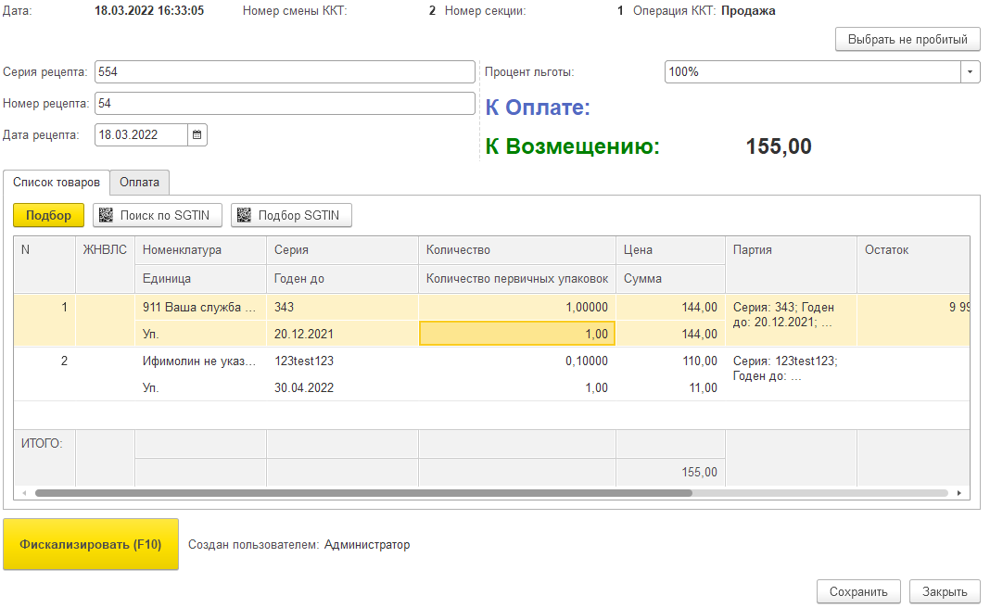
Необходимо заполнить следующие параметры:
Серия рецепта - серия рецепта, по которому осуществляется отпуск препарата.
Номер рецепта - номер рецепта, по которому осуществляется отпуск препарата.
Дата рецепта - дата рецепта, по которому осуществляется отпуск препарата.
Процент льготы - процент льготного дотирования.
- Подбор маркированных номенклатурных позиций осуществляется с помощью сканирования кода маркировки, либо ручным введением SGTIN осуществляемым по нажатию кнопки "Поиск по SGTIN".
- По окончанию заполнения, при 100% дотировании необходимо нажать на кнопку «Фискализировать», в результате чего будет пробит чек, при 50% дотировании необходимо нажать на кнопку «Оплатить», в результате чего откроется форма оплаты:
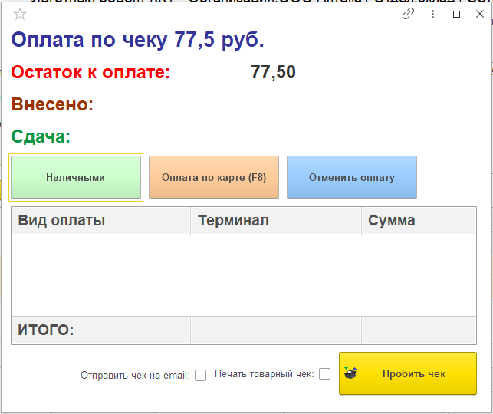
По нажатию на кнопку "Наличными" отобразится форма ввода суммы оплаты, в которой следует ввести сумму внесенную покупателем, после чего в строке оплат появится соответствующая строка. При вводе суммы больше, нежели сумма оплаты на форме отобразится сумма сдачи, которую необходимо вернуть покупателю. Также существует возможность ввести сумму меньше суммы оплаты и оставшуюся часть принять по карте. По нажатию на кнопку "Оплатить по карте" откроется форма ввода суммы оплаты в которой следует ввести сумму, которую покупатель намеревается оплатить по карте. По окончанию ввода, если эквайринговый терминал является автономным (не подключен к программе), отобразится окно с вопросом - "Оплата на платежном терминале ОДОБРЕНА?", в данный момент необходимо провести операцию на экваринговом терминале и в случае если оплата прошла успешно, следует нажать "Да", если же эквайринговый терминал подключен к программе, тогда введенная сумма оплаты отобразится на терминале и в случае, если оплата прошла успешно, в списке оплат появится соответствующая строка. Для отмены оплаты необходимо находясь на нужной строке оплаты нажать на кнопку отменить оплату. При окончании ввода оплат, для пробития чека необходимо нажать на кнопку "Пробить чек", после чего чек будет фискализирован и распечатан на кассовом аппарате, при включенном признаке "Печатать товарный чек", также откроется форма товарного чека, который можно распечатать на принтере.

Уведомление об отпуске по льготному рецепту
Документ предназначен для отпуска льготных рецептов с применением регистратора выбытия, поддерживается только 100% дотирование. Для создания документа необходимо:
- В меню перейти на вкладку «МДЛП»
- Перейти в раздел «Уведомление об отпуске по льготному рецепту»:
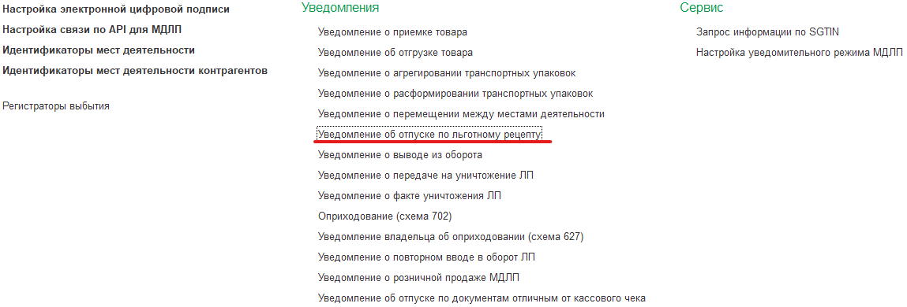
- Нажать на кнопку создать:
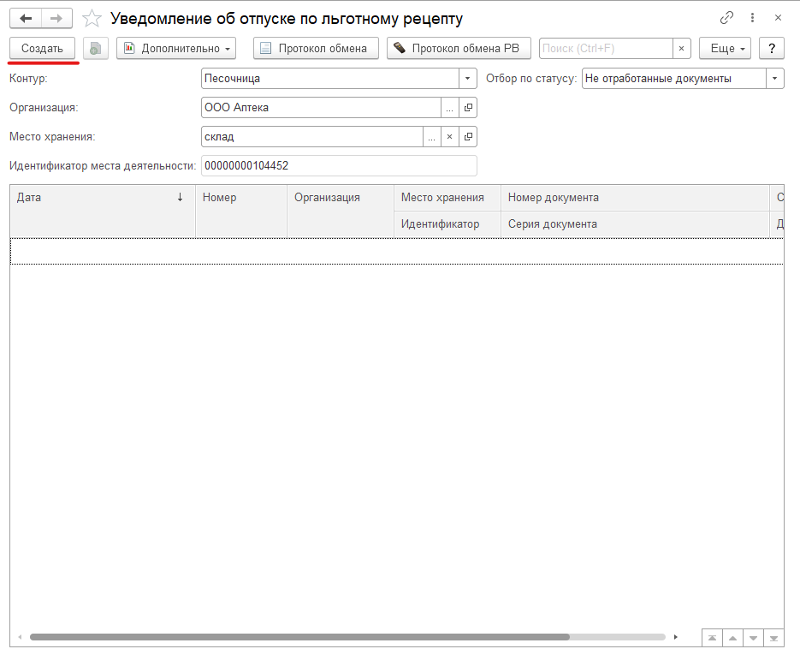
- Заполнить шапку документа, следующими параметрами:
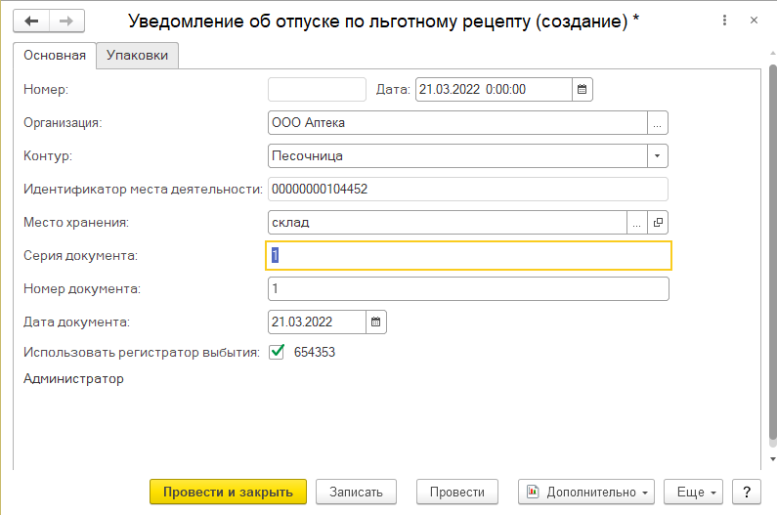
Организация – осуществляющая отпуск по льготному рецепту
Контур – по умолчанию промышленный
Место хранения - место хранения, с которого осуществляется отпуск товара. Идентификатор места деятельности - идентификатор места деятельности МДЛП, с которого осуществляется отпуск товара. Заполняется автоматически на основании выбранного места хранения.
Серия документа – серия льготного рецепта
Номер документа – номер льготного рецепта
Дата документа – дата льготного рецепта
Использовать регистратор выбытия – признак определяющий необходимость использования регистратора выбытия. Отпуск льготных рецептов без регистратора выбытия допустим лишь при разрешении «Честного знака» в случае поломки регистратора выбытия.
- Перейти на вкладку «Упаковки»:
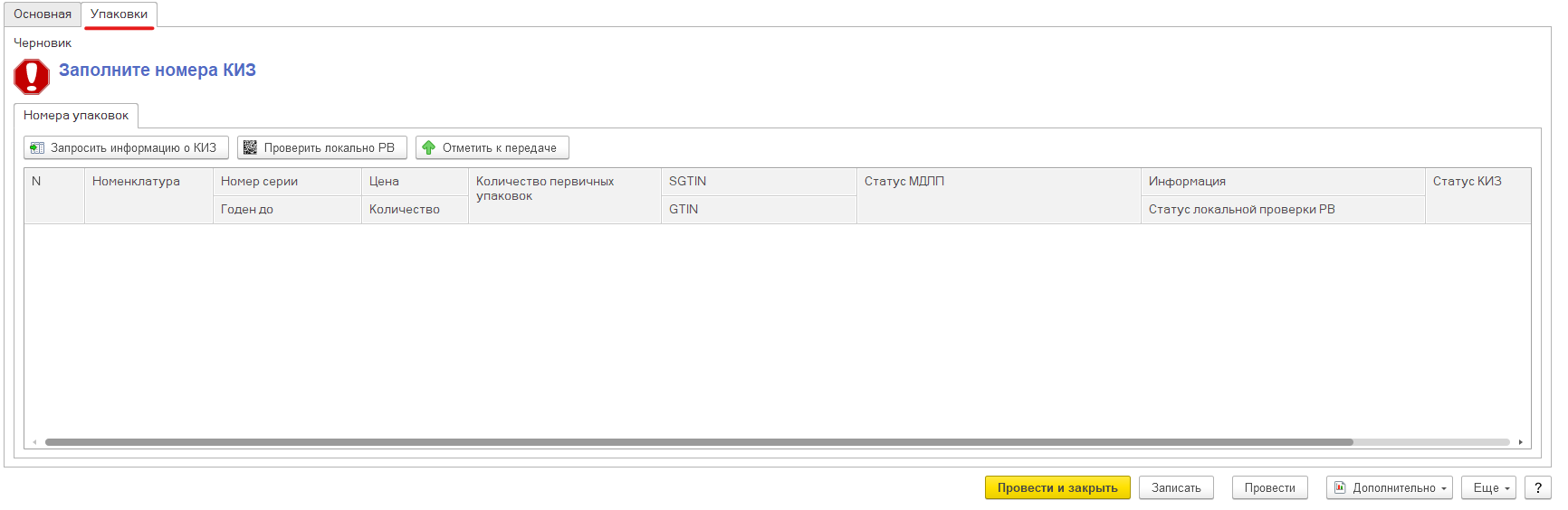
- Отсканировать упаковки
- Нажать на кнопку «Запросить информацию о КИЗ». В случае успешного завершения операции в колонке "Информация" списка номеров упаковок отобразится надпись «Успешно», также в колонке «Статус КИЗ» отобразится текущий статус упаковок во ФГИС МДЛП.
- Нажать на кнопку «Проверить локально РВ» для проведения проверки кодов маркировки регистратором выбытия
- Нажать на кнопку «Передать данные»:
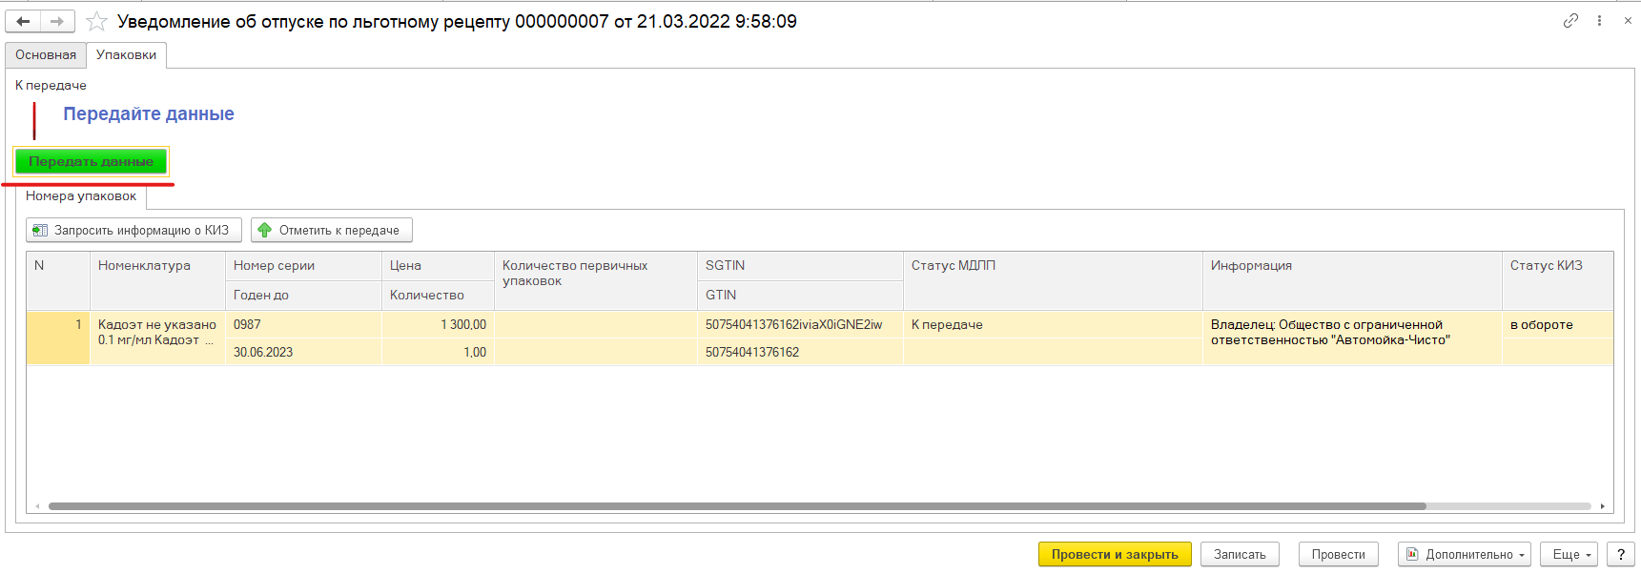
- Дождаться квитанции о фиксации сведений во ФГИС МДЛП, квитанция может формироваться во ФГИС МДЛП продолжительное время и не быть получена сразу, для получения квитанции необходимо нажать на кнопку "Получить квитанцию". В случае успешного завершения операции упаковки изменят свой статус на "Подтверждено".
- После получения положительной квитанции появится вкладка «Список товаров»:
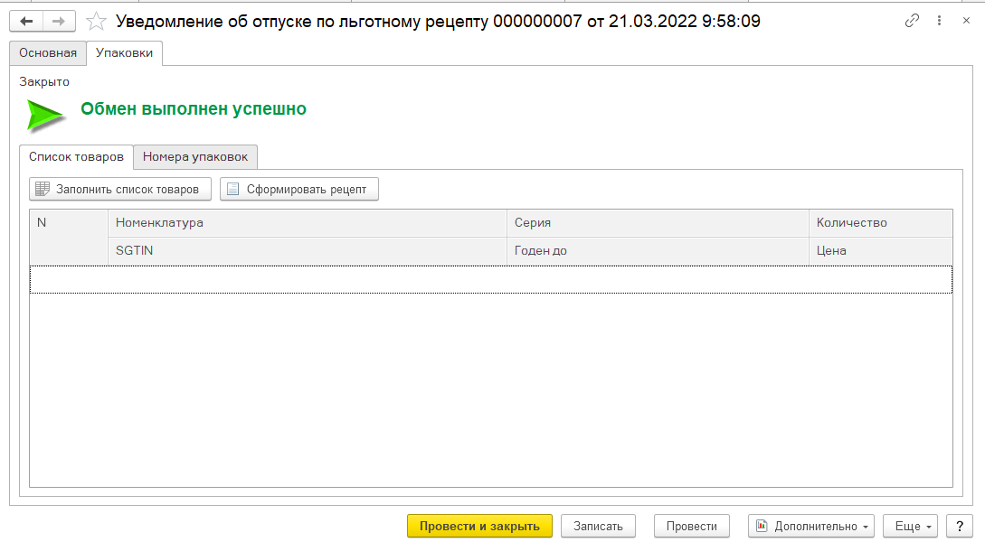
Необходимо перейти на вкладку «Список товаров», нажать на кнопку «Заполнить список товаров», затем нажать на кнопку «Сформировать рецепт» в результате чего будет создан и открыт документ «Бесплатный рецепт»

Бесплатный рецепт
Документ предназначен для учета препаратов отпущенных по льготному рецепту со 100% дотированием. Для создания документа необходимо:
- В меню перейти на вкладку «Документы»
- Перейти в раздел «Бесплатный рецепт»:
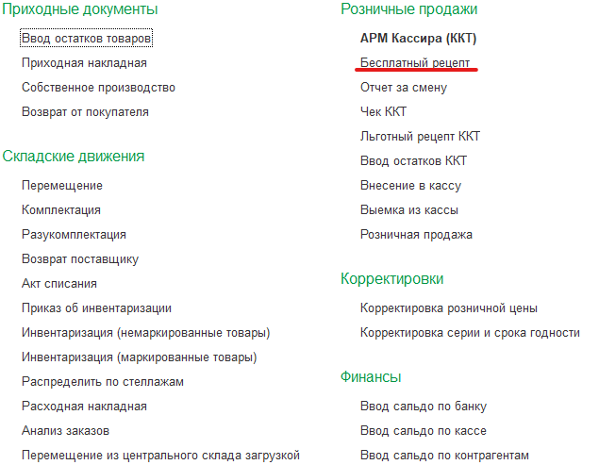
- В списке документов нажать на кнопку «Создать»:
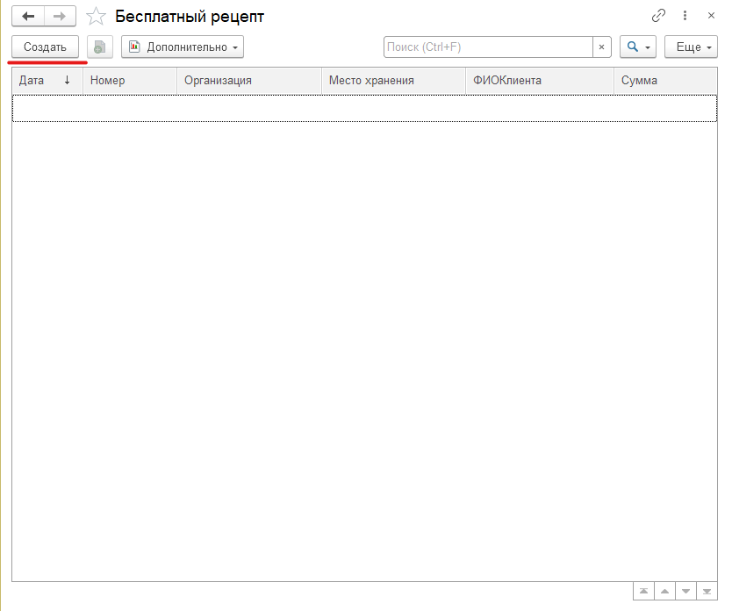
- Заполнить шапку документа следующими параметрами:
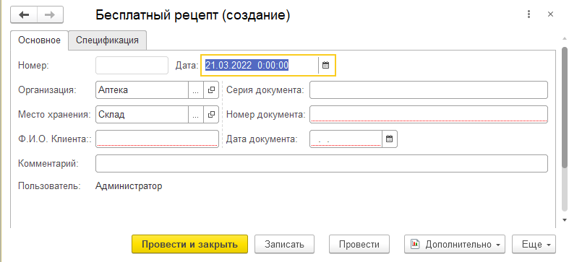
Организация – организация осуществляющая отпуск препаратов по рецепту
Место хранения – место хранения, с которого осуществляется отпуск по рецепту
ФИО клиента – фамилия, имя, отчество клиента, которому осуществляется отпуск препарата
Серия документа – серия льготного рецепта
Номер документа – номер льготного рецепта
Дата документа - дата льготного рецепта
Комментарий – текстовый комментарий к документу
- Перейти на вкладку «Спецификация»:
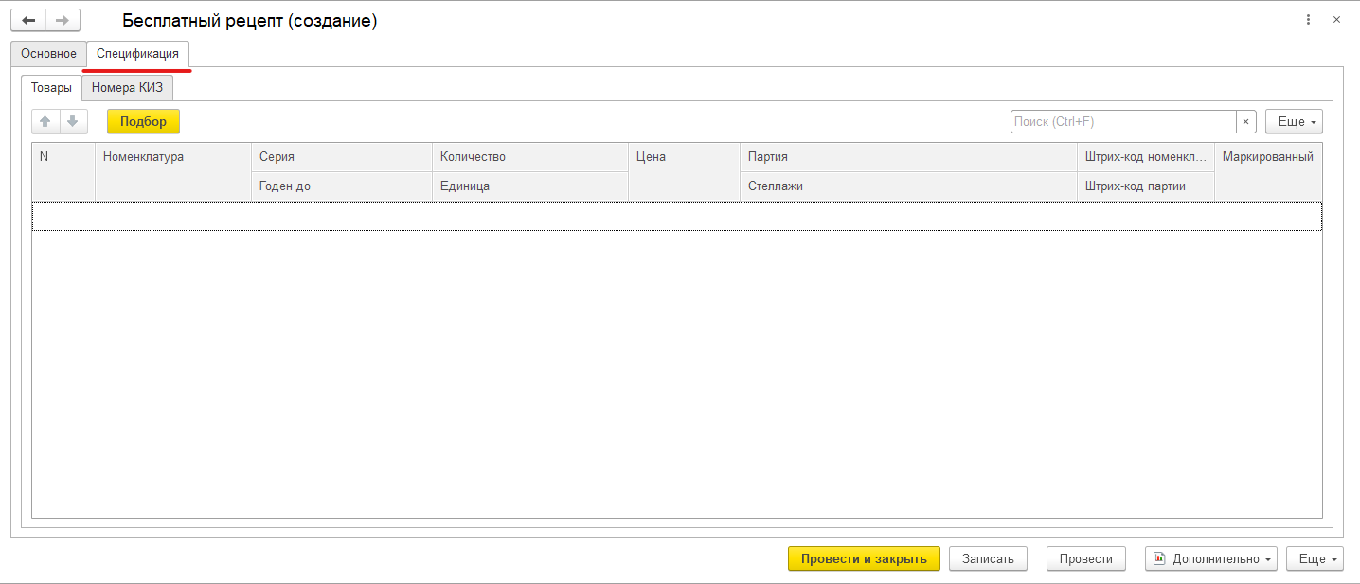
- Добавление товаров происходит по нажатию кнопки «Подбор»:
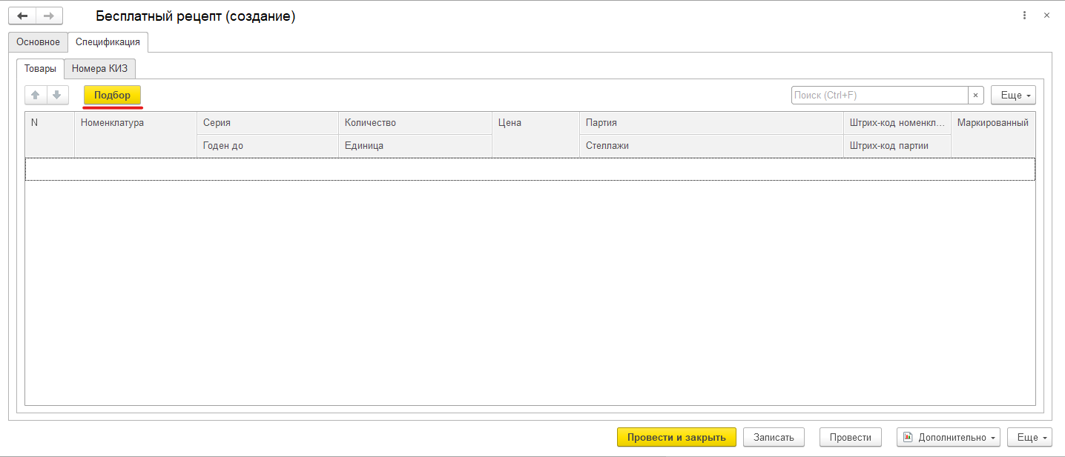
- Откроется форма подбора товаров, верхняя таблица которой заполнена остатками товаров на выбранном месте хранения. В нижней таблице отображаются уже выбранные позиции. Для выбора доступны только не маркированные товары. Чтобы выбрать позицию, необходимо осуществить двойной щелчок мыши на нужной строке, ввести в открывшемся окне необходимое количество, в результате чего в нижней таблице добавится строка с выбранной позицией. По окончанию подбора необходимо нажать на кнопку «Перенести в документ»:
- По окончанию заполнения списка товаров нажать на кнопку «Провести»

Складские операции

Перемещение товаров
Маркированные товары
Документ "Уведомление о перемещении между местами деятельности"
Документ предназначен для фиксации сведений о перемещении между собственными местами деятельности в ФГИС МДЛП.
Для создания документа необходимо:
- В меню перейти на вкладку «МДЛП»
- Перейти в раздел «Уведомление о перемещении между местами деятельности»:
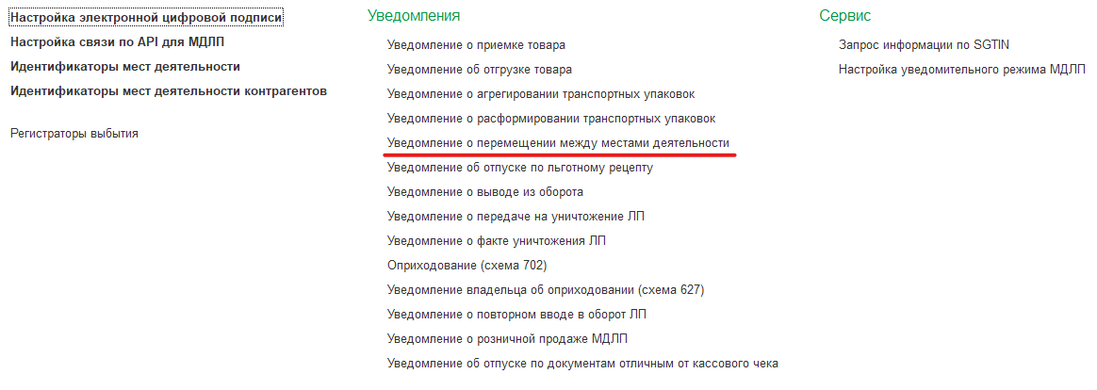
- В списке документов нажать на кнопку «Создать»:
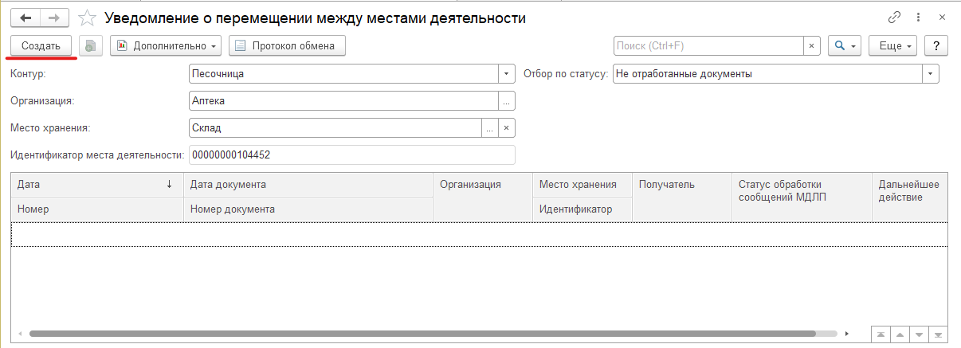
- Заполнить шапку документа, следующими параметрами:
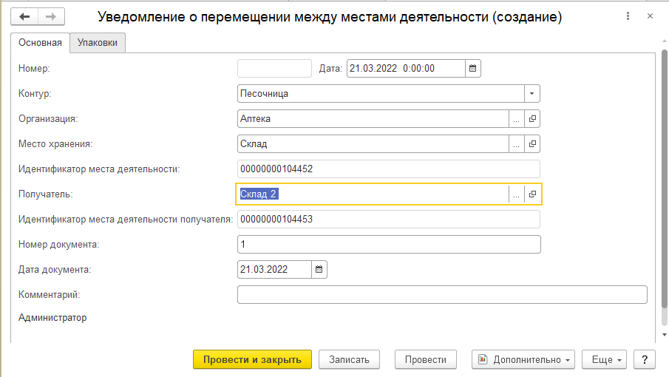
Организация – организация, в рамках которой происходит перемещение товара.
Контур - по умолчанию промышленный.
Место хранения - место хранения, с которого осуществляется перемещение товара.
Идентификатор места деятельности - идентификатор места деятельности МДЛП, с которого осуществляется перемещение товара. Заполняется автоматически на основании выбранного места хранения.
Получатель - место хранения, на которое осуществляется перемещение товара.
Идентификатор места деятельности получателя - идентификатор места деятельности МДЛП, на который осуществляется перемещение товара. Заполняется автоматически на основании выбранного места хранения получателя.
№ документа - номер документа перемещения.
Дата документа - дата документа перемещения.
- Добавить упаковки в список потребительских или транспортных упаковок путем сканирования кодов маркировки, вручную или с помощью ТСД (терминал сбора данных).
- Запросить информацию о КИЗ по нажатию кнопки "Запросить информацию о КИЗ":
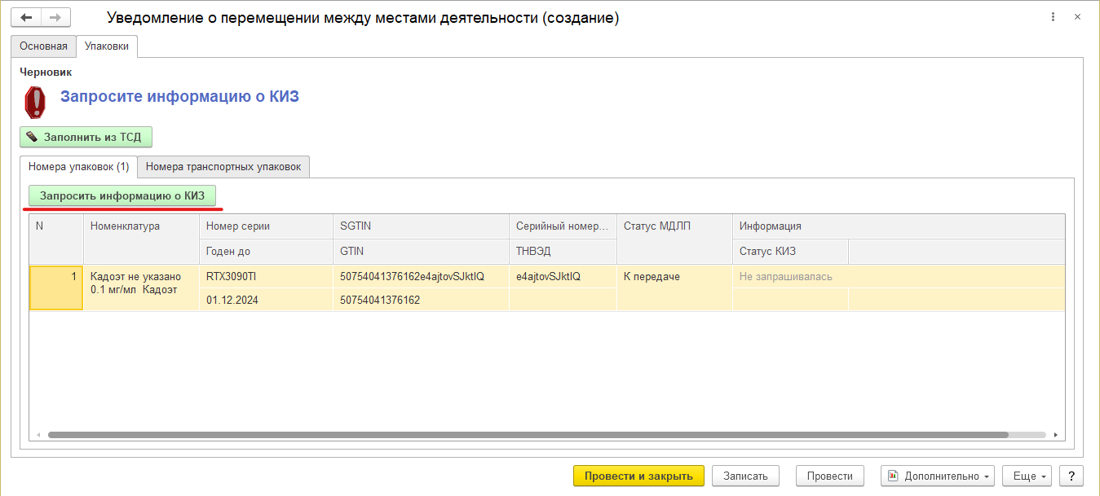
В случае успешного завершения операции в колонке "Информация" списка номеров упаковок отобразится надпись "Успешно", также в колонке "Статус КИЗ" отобразится текущий статус упаковок во ФГИС МДЛП.
- Передать данные во ФГИС МДЛП по нажатию на кнопку "Передать данные". Дождаться квитанции о фиксации сведений во ФГИС МДЛП, квитанция может формироваться во ФГИС МДЛП продолжительное время и не быть получена сразу, для получения квитанции необходимо нажать на кнопку "Получить квитанцию". В случае успешного завершения операции упаковки изменят свой статус на "Подтверждено".
- При успешной передаче данных на форме появится вкладка "Список товаров". Для формирование документа учета (Перемещения) необходимо нажать кнопку "Заполнить список товаров", в результате чего список товаров будет заполнен упаковками, находящимися в статусе "Подтверждено". После заполнения списка упаковок необходимо нажать кнопку "Сформировать документ учета", после чего откроется форма документа "Перемещение".

Немаркированные товары
Документ «Перемещение»
Документ предназначен для отражения факта перемещения товаров между местами хранения.
Для создания документа необходимо:
- В меню перейти на вкладку «Документы»
- Перейти в раздел «Перемещение»:
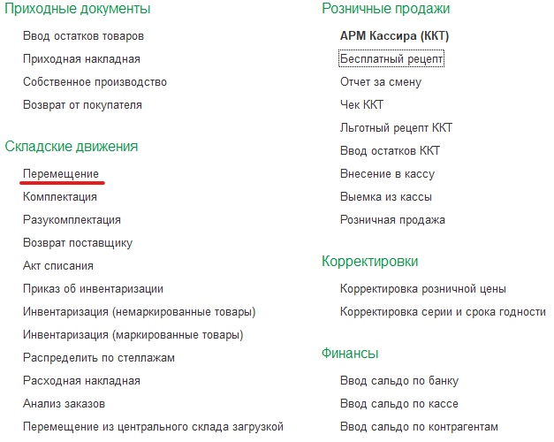
- В списке документов нажать на кнопку «Создать»:
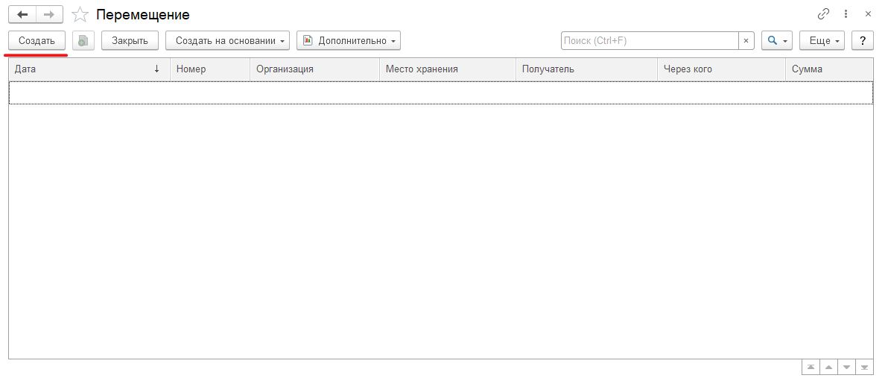
- Заполнить шапку документа следующими параметрами:
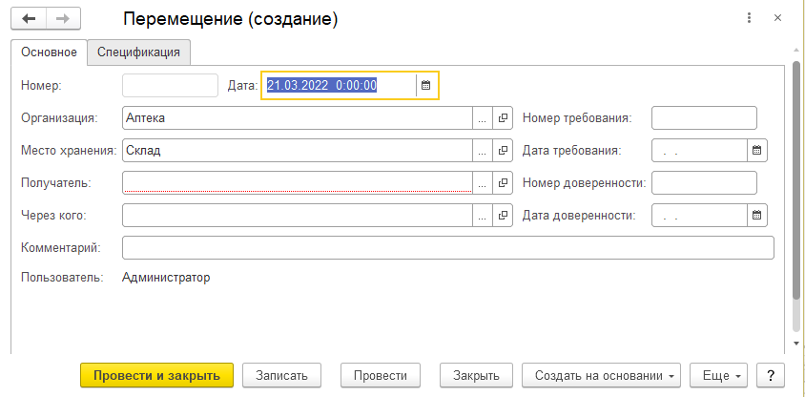
Организация - собственная организация, от имени которой оформляется документ.
Место хранения - место хранения, с которого осуществляется перемещение товара.
Получатель - место хранения, на которое осуществляется перемещение товара.
Через кого - сотрудник ответственный за перемещение, используется при печати.
Номер требования - номер документа требования-накладной.
Дата требования - дата документа требования-накладной.
Номер доверенности - номер доверенности используется при печати.
Дата доверенности - дата доверенности используется при печати.
- Перейти на вкладку «Спецификация»:
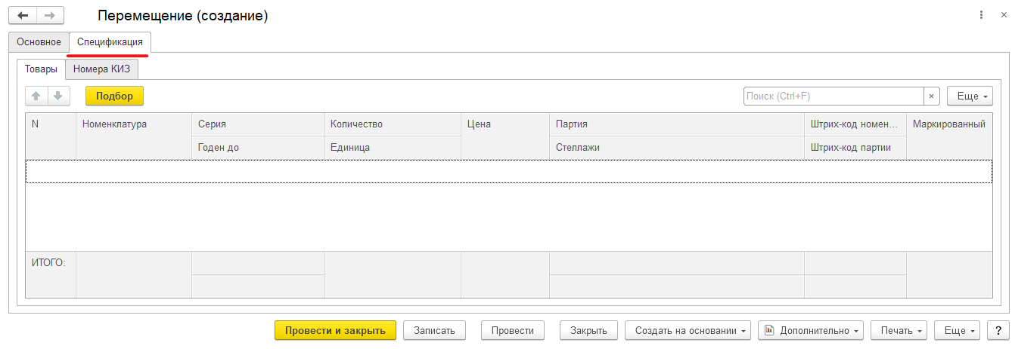
- Заполнение списка товаров осуществляется подбором товара с места хранения отправителя. Для осуществления подбора необходимо нажать на кнопку «Подбор»:
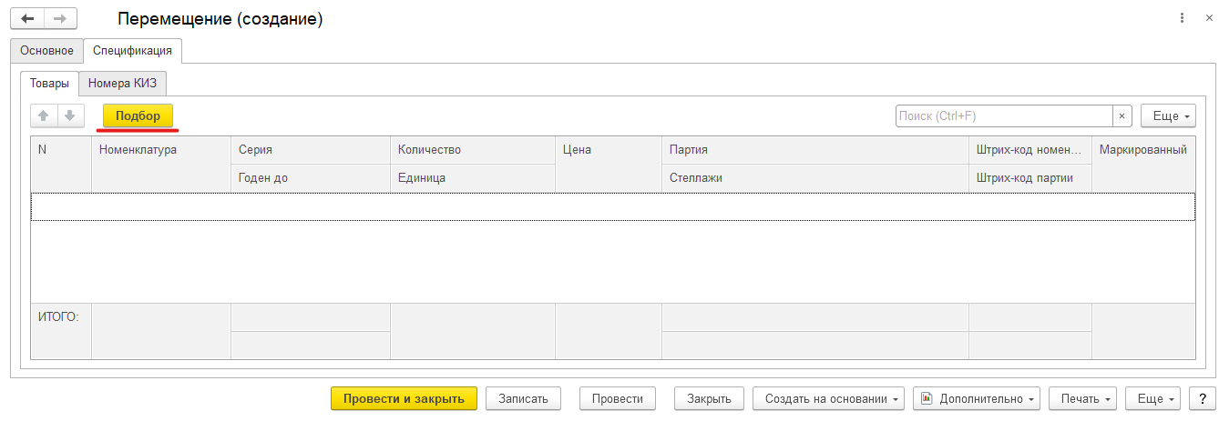
- Откроется форма подбора товаров, верхняя таблица которой заполнена остатками товаров на выбранном месте хранения. В нижней таблице отображаются уже выбранные позиции. Для выбора доступны только не маркированные товары. Чтобы выбрать позицию, необходимо осуществить двойной щелчок мыши на нужной строке, ввести в открывшемся окне необходимое количество, в результате чего в нижней таблице добавится строка с выбранной позицией. По окончанию подбора необходимо нажать на кнопку «Перенести в документ»:
- По окончанию заполнения списка товаров нажать на кнопку «Провести»

Инвентаризация
Документ «Инвентаризация (маркированные товары)»
Документ предназначен для формирования и печати сличительной ведомости и инвентаризационной описи при проведении инвентаризации на местах хранения организации, а также выписки актов списания и оприходования излишков на основании данного документа при наличии расхождений между фактическими и документально подтвержденными остатками номенклатурных позиций.
Для создания документа необходимо:
- В меню перейти на вкладку документы
- Перейти в раздел «Инвентаризация (маркированные товары)»:
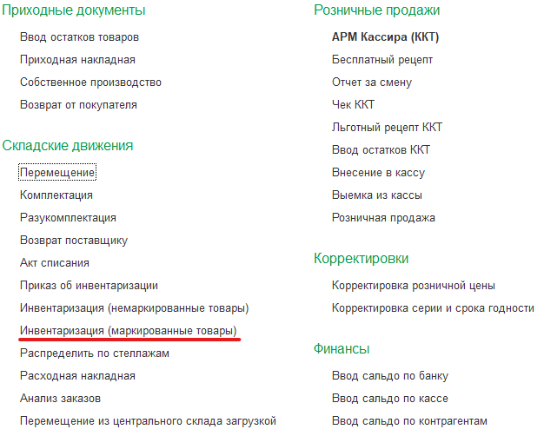
- В списке документов нажать на кнопку «Создать»:
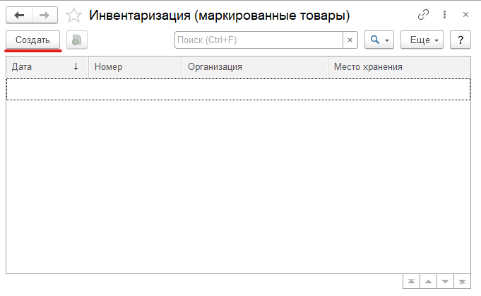
- Заполнить шапку документа следующими параметрами:
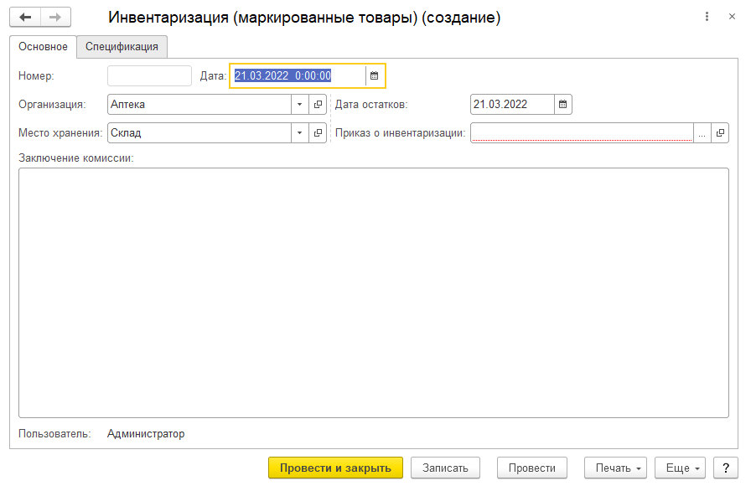
Организация - собственная организация, от имени которой оформляется документ.
Место хранения - место хранения, на котором осуществляется инвентаризация товара.
Дата остатков - дата остатками, на которую будет заполнена таблица товаров.
Приказ о инвентаризации - документ "Приказ об инвентаризации", содержит в себе данные о составе комиссии проводящей инвентаризацию.
Заключение комиссии - заключение комиссии об итогах проведенной инвентаризации.
- Перейти на вкладку «Спецификация»:
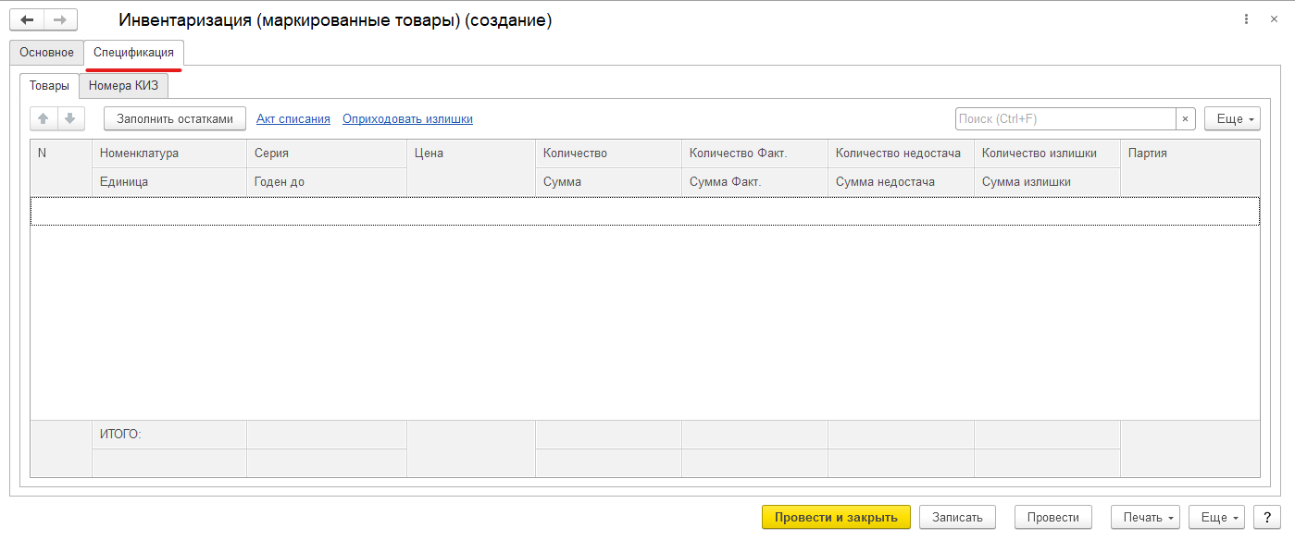
- Нажать на кнопку «Заполнить остатками», в результате чего табличная часть будет заполнена всеми товарами, что есть на остатке на указанном в шапке документа месте хранения:
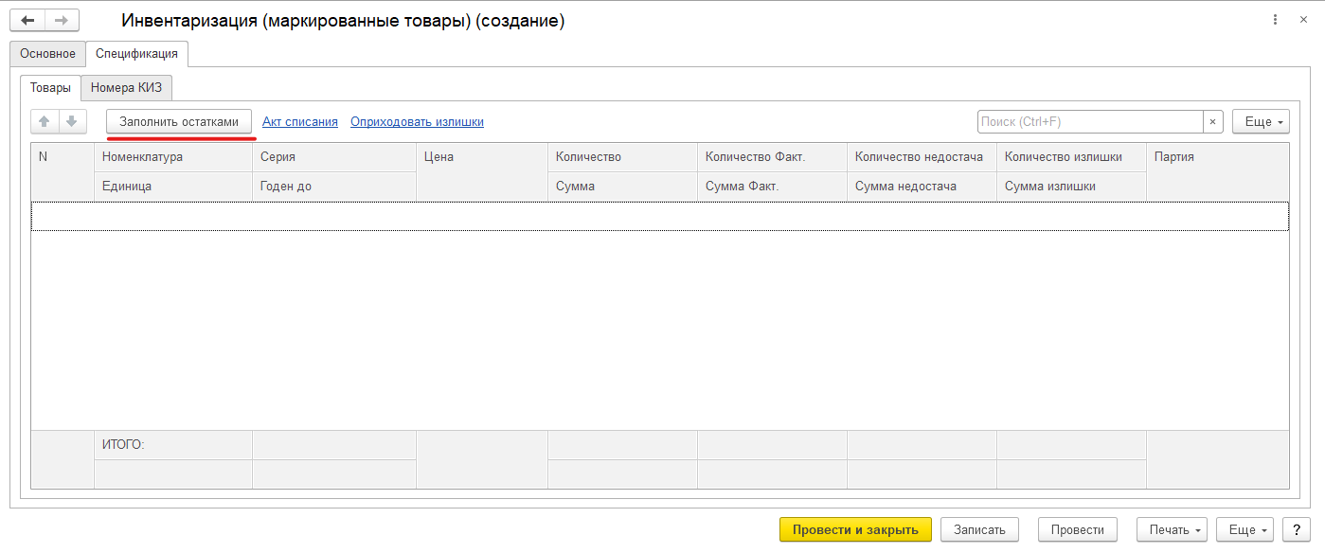
- Отсканировать все упаковки, имеющиеся в наличии
- По окончанию инвентаризации при наличии недостачи, для ее списания необходимо нажать на кнопку "Акт списания", в результате чего будет создан документ "Акт списания". При наличии излишков, для их оприходования необходимо нажать на кнопку "Оприходовать излишки", в результате чего будет создан документ "Ввод остатков" с типом "оприходование излишков".

Документ «Инвентаризация (немаркированные товары)»
Документ предназначен для формирования и печати сличительной ведомости и инвентаризационной описи при проведении инвентаризации на местах хранения организации, а также выписки актов списания и оприходования излишков на основании данного документа при наличии расхождений между фактическими и документально подтвержденными остатками номенклатурных позиций.
Для создания документа необходимо:
- В меню перейти на вкладку документы
- Перейти в раздел «Инвентаризация (немаркированные товары)»:
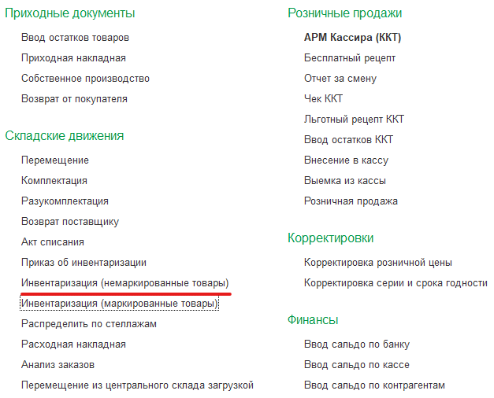
- В списке документов нажать на кнопку «Создать»:
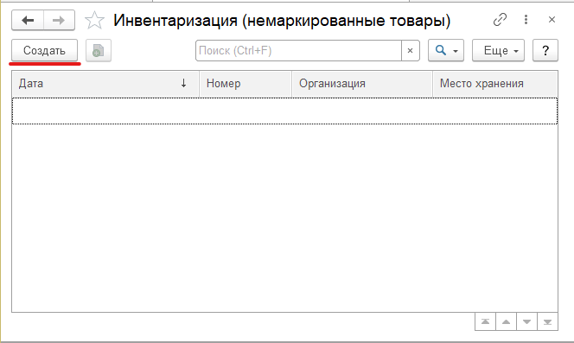
- Заполнить шапку документа следующими параметрами:
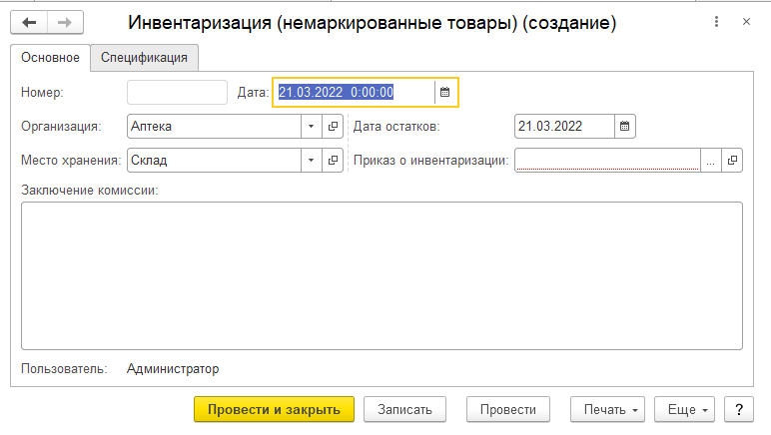
Организация - собственная организация, от имени которой оформляется документ.
Место хранения - место хранения, на котором осуществляется инвентаризация товара.
Дата остатков - дата остатками, на которую будет заполнена таблица товаров.
Приказ об инвентаризации - документ "Приказ об инвентаризации", содержит в себе данные о составе комиссии проводящей инвентаризацию.
Заключение комиссии - заключение комиссии об итогах проведенной инвентаризации.
- Перейти на вкладку «Спецификация»:
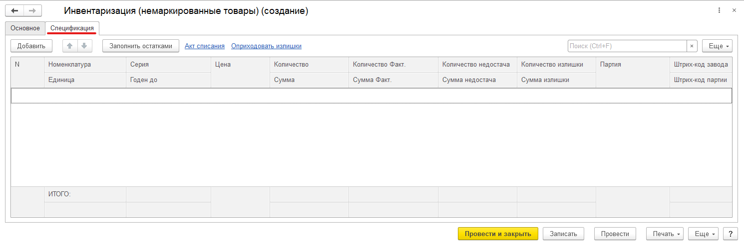
- Нажать на кнопку «Заполнить остатками», в результате чего табличная часть будет заполнена всеми товарами, что есть на остатке на указанном в шапке документа месте хранения:
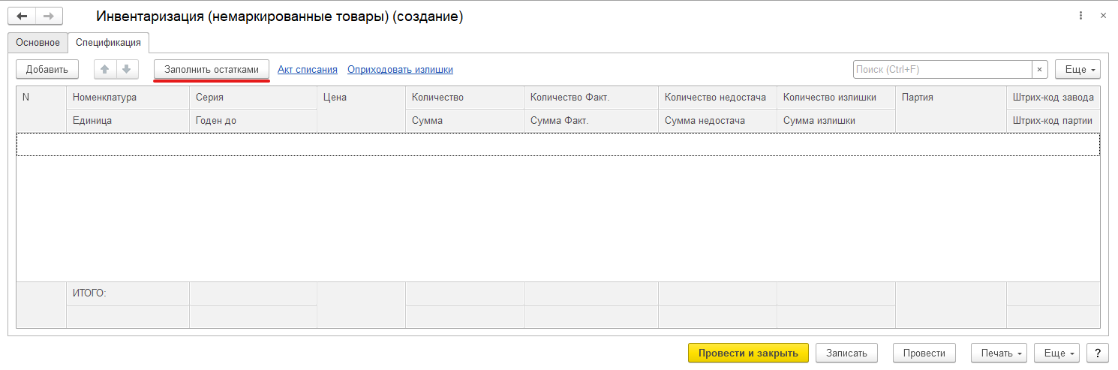
- Изначально фактическое количество равно количеству упаковок на остатке, при выявлении расхождений необходимо внести фактическое количество в соответствующую колонку.
- По окончанию инвентаризации при наличии недостачи, для ее списания необходимо нажать на кнопку "Акт списания", в результате чего будет создан документ "Акт списания". При наличии излишков, для их оприходования необходимо нажать на кнопку "Оприходовать излишки", в результате чего будет создан документ "Ввод остатков" с типом "оприходование излишков".

Списание
Маркированные товары
Документ «Уведомление о выводе из оборота»
Документ предназначен для фиксации сведений о выводе из оборота лекарственных средств по различным причинам в ФГИС МДЛП.
Для создания документа необходимо:
- В меню перейти на вкладку «МДЛП»
- Перейти в раздел «Уведомление о выводе из оборота»:
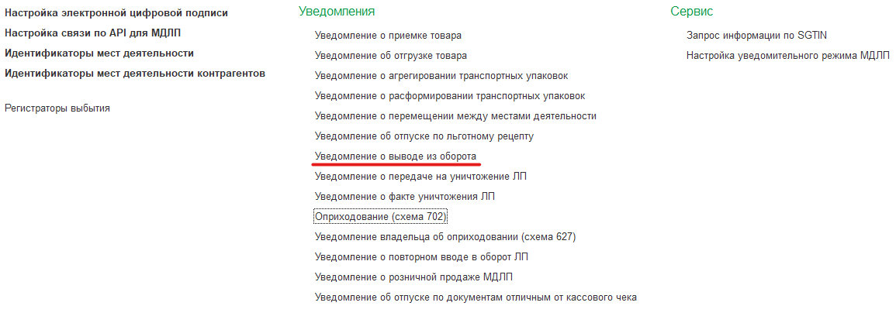
- Заполнить шапку документа следующими параметрами:
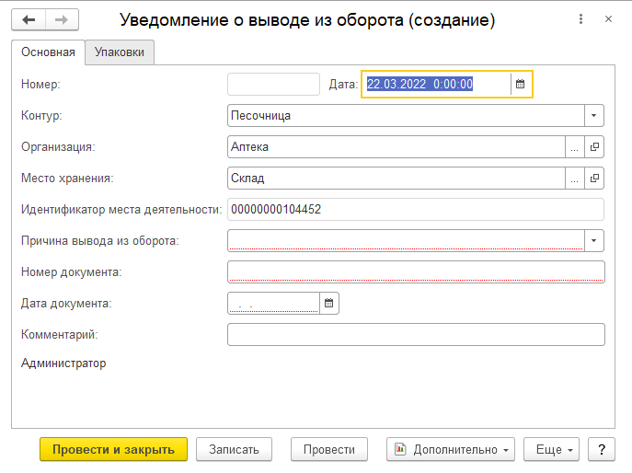
Организация – организация, которая осуществляет выбытие товара.
Контур - по умолчанию промышленный.
Место хранения - место хранения, с которого осуществляется выбытие товара. Идентификатор места деятельности - идентификатор места деятельности МДЛП, с которого осуществляется выбытие товара. Заполняется автоматически на основании выбранного места хранения.
Причина вывода из оборота - причина вывода из оборота, которая будет передана во ФГИС МДЛП.
№ документа - номер документа основания.
Дата документа - дата документа основания.
- Перейти на вкладку «Упаковки»:
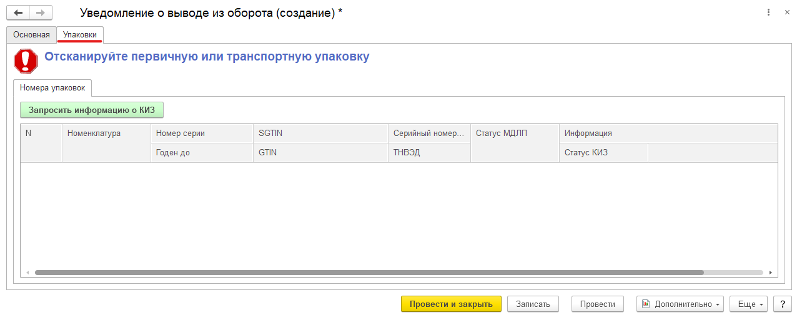
- Заполнить список упаковок. Для этого необходимо либо отсканировать коды маркировки, либо добавить их вручную
- Нажать на кнопку «Запросить информацию о КИЗ»:
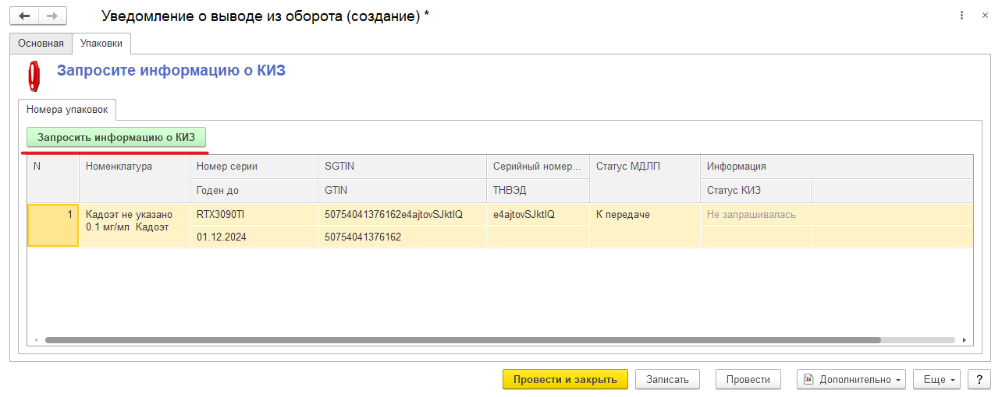
В случае успешного завершения операции в колонке "Информация" списка номеров упаковок отобразится надпись "Успешно", также в колонке "Статус КИЗ" отобразится текущий статус упаковок во ФГИС МДЛП.
- Нажать на кнопку «Передать данные»:
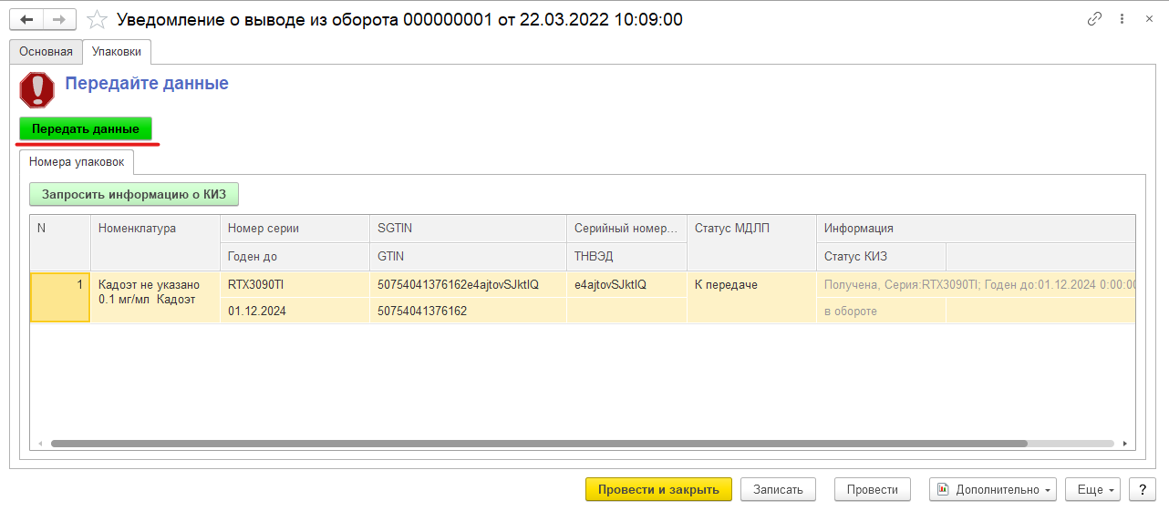
Дождаться квитанции о фиксации сведений во ФГИС МДЛП, квитанция может формироваться во ФГИС МДЛП продолжительное время и не быть получена сразу, для получения квитанции необходимо нажать на кнопку "Получить квитанцию". В случае успешного завершения операции упаковки изменят свой статус на "Принято МДЛП".
- При успешной передаче данных на форме появится вкладка "Список товаров":
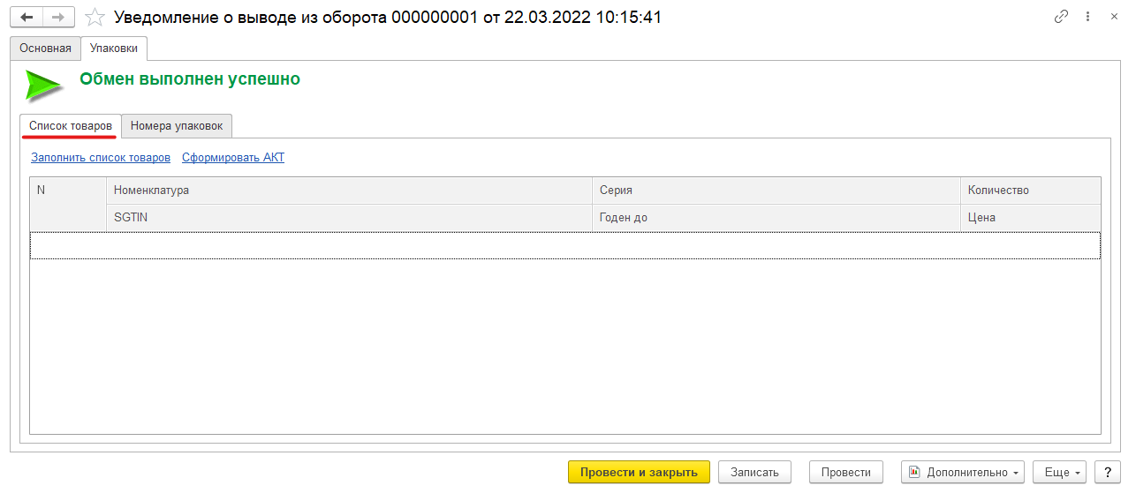
Для формирование документа учета (Акта списания) необходимо нажать кнопку "Заполнить список товаров", в результате чего список товаров будет заполнен упаковками находящимися в статусе "Принято МДЛП". После заполнения списка упаковок необходимо нажать кнопку "Сформировать Акт", после чего откроется форма документа "Акт списания".

Немаркированные товары
Документ «Акт списания»
Документ предназначен для отражения в учете факта списания товаров.
Для создания документа необходимо:
- В меню перейти на вкладку документы
- Перейти в раздел «Акт списания»:
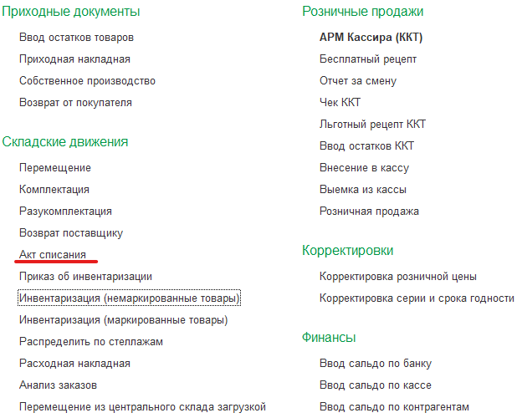
- Заполнить шапку документа следующими параметрами:
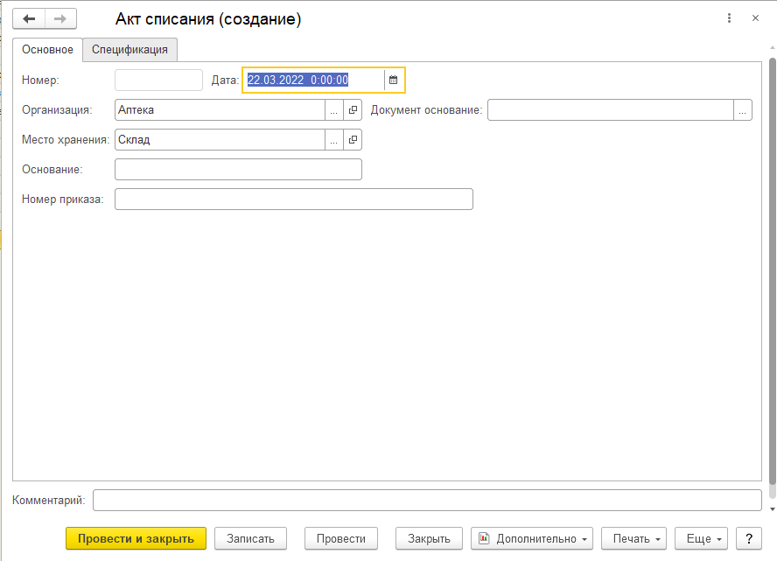
Организация - собственная организация, от имени которой оформляется документ.
Место хранения - место хранения, с которого осуществляется списание товара.
Основание – основание, на котором производится списание. Используется при печати "Акта списания".
Номер приказа - номер приказа на основании, которого производится списание. Используется при печати "Акта списания".
Документ основание - документ на основании, которого был сформирован данный акт списания.
Постоянно действующая комиссия - заполняется в случае, если документ был сформирован из документа инвентаризации. Содержит в себе состав постоянно действующей комиссии.
Председатель комиссии - сотрудник организации, являющийся председателем комиссии. Заполняется в случае, если документ был сформирован из документа инвентаризации.
Члены комиссии - сотрудники организации ,являющиеся членами комиссии. Заполняется в случае, если документ был сформирован из документа инвентаризации.
Заключение комиссии - заключение комиссии по итогам инвентаризации. Заполняется в случае, если документ был сформирован из документа инвентаризации.
- Перейти на вкладку «Спецификация»:
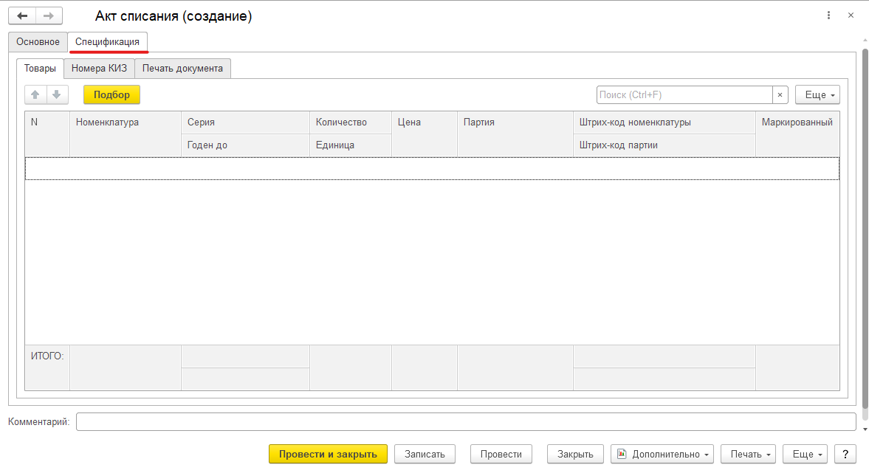
- Заполнение списка товаров осуществляется подбором товара с места хранения отправителя. Для осуществления подбора необходимо нажать на кнопку «Подбор»:
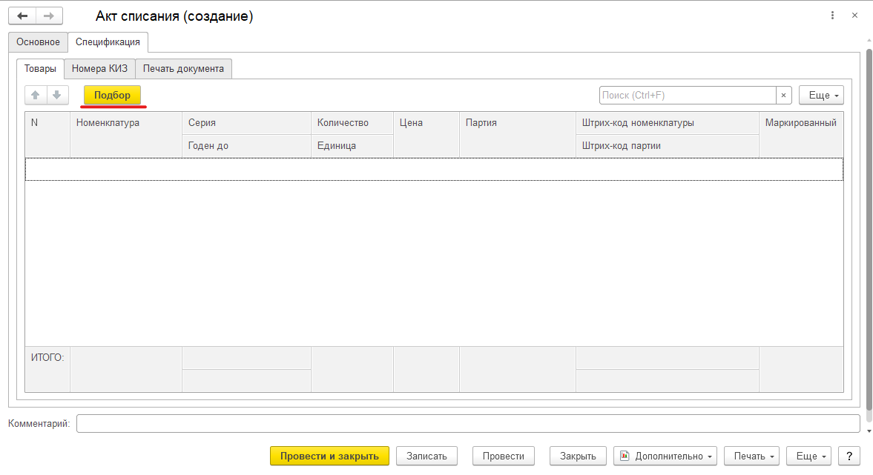
- Откроется форма подбора товаров, верхняя таблица которой заполнена остатками товаров на выбранном месте хранения. В нижней таблице отображаются уже выбранные позиции. Для выбора доступны только не маркированные товары. Чтобы выбрать позицию, необходимо осуществить двойной щелчок мыши на нужной строке, ввести в открывшемся окне необходимое количество, в результате чего в нижней таблице добавится строка с выбранной позицией. По окончанию подбора необходимо нажать на кнопку «Перенести в документ»:
- По окончанию заполнения списка товаров нажать на кнопку «Провести»

